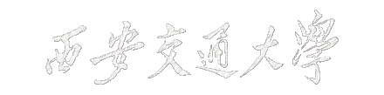

硕士学位论文

面向海量数据的可视化关键技术研究与工具实现

学位申请人：宋明爽
指导教师：饶元 副教授
类别（领域）：工程硕士（软件工程）
2016年04月

Key Technology Research and Implementation of Visualization Tool for Mass Data

A thesis submitted to
Xi’an Jiaotong University
in partial fulfillment of the requirements
for the degree of
Master of Engineering

By
Mingshuang Song
Supervisor: Assoc.Prof.Yuan Rao
(Software Engineering)
April 2016

论文题目：面向海量数据的可视化关键技术研究与工具实现
类别（领域）：工程硕士（软件工程）
学位申请人：宋明爽
指导教师：饶元 副教授
摘 要
随着计算机技术的发展，人们已经步入了信息时代。而信息时代下最重要的特点就是数据量非常的大并呈指数式增长，因此人们为了为了追求数据的直观化以及可读性，可视化技术应运而生，传统的可视化技术存在很多的问题，尤其是在海量数据的情况下的可视化的效率以及界面化效果不理想，因此我们迫切需要新的可视化算法来提高可视化的效率以及优化界面效果。
本文首先对可视化的两大基础算法：边的捆版算法与点的布局算法进行了理论研究,发现了其中的效率非常的低并且视觉美观性不好。首先，设计了一种等距聚簇的力导向布局算法，并介绍了聚簇的概念，将节点进行分层布局，首先将聚簇内部的节点进行等距布局，再次将聚簇理论化成一个大电荷节点，并与其他结点或者聚簇进行力导向布局。从实验结果可以看出，布局的效果比之前的效果更加美观，并且时间效率提高了约30%。其次，设计了一种基于Bézier曲线的力导向捆版算法，并建立了基于电场力与弹簧力的SE模型。提出了分层捆绑的策略，即基于Bézier曲线的捆绑，并将其捆绑的边在SE模型下进行再次捆绑，得到的效果不仅时间效率得到了提高，同时使得曲率得到了提高。最后，基于前两章的改进算法设计出一个可视化工具，并采用本文设计的可视化工具画的社会网络图与流行的D3.js做出的图进行了美观性与时间效率等各指标的对比。
综上所述，本文对可视化相关的技术及关键算法进行了研究，并对通过相应指标对比对算法的效率的可行性以及优点就行了验证，并基于改进的算法设计了简单的可视化工具。本文的工作对数据量较大的可视化具有一定的意义。

关 键 词：可视化；布局算法；捆版算法；社会网络；语义网络
论文类型：应用研究

Title: Key Technology Research and Implementation of Visualization Tool for Mass Data
Professional Fields: Software Engineering
Applicant:Mingshuang Song
Supervisor: Assoc.Prof. Yuan Rao
ABSTRACT
With the development of computer technology, we have entered the information age. The most important feature of this era is large mounts of data with the exponential growth. There are a lot of visualization technology developed to pursue readability of data visualization. However, there are still many problems existed in traditional visualization techniques. In particular, the performance of visualization result for massive data is not satisfy, and the efficiency is also not enough. Therefore, a new visualization algorithms is urgently needed to improve efficiency and optimize the visual layout effects.

This article first studied two basic algorithms theoretically of visualization: edge bundling algorithm and layout algorithm. We found that the efficiency is very low with a low Visual aesthetics. Firstly,a cluster of isometric force-directed layout algorithm is designed, and introduced the concept of clustering and the hierarchical layout nodes, the first layer is the internal nodes isometric layout, the clustered was regarded as big charge node, and then the second layer is the force-directed layout between other nodes or cluster. As can be seen from the experimental results, the effect of the layout more beautiful than the previous results, and time efficiency is improved by about 30%. Secondly ,we designed a new algorithm based on Bézier curve , and established the SE model based on electric field force and spring force. The layered bundle version proposed policy is provided , based on Bézier curve first, followed by the edge of bundled under SE model tied again, the result of this experiments shows that not only the efficiency is improved, but also the scale of budling has been improved.Finally, we based on the two improved algorithms designed in the first two chapters to design a visualization tool, and then using visualization tools designed in this paper painted with the popular social network diagram Figure D3.js to make comparation with the aesthetics of time efficiency and other indicators.

In summary, the thesis made a research on visual-related technologies and key algorithm, and we verified the improvement and the feasibility of the algorithm through comparison between the efficiency of the algorithm ,then we designed visualization tools based on the the algorithm, Work in this paper has a certain significance for visualization the large amount of data.

KEY WORDS: Visualization; Layout algorithm; Bundling algorithm; SNS; Semantic network
TYPE OF THESIS: Application Research

目 录
1 绪论 1
1.1 选题意义及应用背景 1
1.2 国内外研究现状分析 1
1.3 论文的主要研究内容 3
1.4 论文的组织结构 4
2 相关理论与技术 5
2.1 信息可视化 5
2.1.1 信息可视化定义 5
2.1.2 信息可视化技术特点 5
2.1.3 信息可视化参考模型 5
2.2 点布局算法 6
2.2.1 图布局算法的介绍 6
2.2.2 网络拓扑布局算法的分类 6
2.3 边的捆绑算法 10
2.3.1 捆绑算法介绍 10
2.3.2 捆绑算法技术分类 10
2.4 本章小结 13
3 基于等距聚簇的力导向点布局算法 14
3.1 力导向布局算法的不足 14
3.2 等距聚簇 14
3.3 等距聚簇内部布局算法 15
3.3.1 算法提出 15
3.3.2 正多边形聚簇内部布局算法设计 15
3.3.3 球形聚簇内部布局算法设计 18
3.3.4 等距聚簇内部布局算法流程 21
3.4 基于等距聚簇的力导向点布局算法 21
3.4.1 算法提出 21
3.4.2 算法设计 22
3.4.3 算法步骤 23
3.5 实验结果 25
3.5.1 实验环境与数据 25
3.5.2 实验项目 26
3.5.3 实验结果 26
3.5.4 实验结论 28
3.6 本章小结 28
4 基于Bézier曲线的边受力捆绑算法 29
4.1 现有捆绑算法的不足 29
4.2 Bézier 曲线捆绑 29
4.2.1 Bézier曲线在拓扑结构中适用性 29
4.2.2 Bézier曲线的公式推理 30
4.2.3 Bézier曲线在拓扑结构中的应用及算法设计 31
4.3 受力捆绑算法 32
4.3.1 SE模型 32
4.3.2 边的兼容性 33
4.3.3 力导向捆绑算法的实现 35
4.4 基于Bézier曲线的受力捆绑算法 35
4.4.1 算法的提出 35
4.4.2 算法的设计 36
4.5 实验结果 37
4.5.1 实验环境与数据 37
4.5.2 实验结果 39
4.5.3 实验结论 41
4.6 本章小结 42
5 基于改进的布局与捆绑算法的可视化的设计与实现 43
5.1 接口的设计 43
5.1.1 数据集接口 43
5.1.2 算法接口 44
5.2 数据准备 46
5.2.1 数据源的选取与爬取 46
5.2.2 数据的预处理 48
5.2.3 数据的聚类 51
5.2.4 关系的抽取 52
5.3 可视化流程设计 53
5.4 实验结果与展示 54
5.4.1 实验环境 54
5.4.2 实验结果 54
5.4.3 实验结论 57
5.5 本章小结 57
6 结论与展望 58
6.1 结论 58
6.2 展望 58
致 谢 60
参考文献 61
攻读学位期间取得的研究成果 63
声明

CONTENTS
1 Preface 1
1.1 Significance and Background 1
1.2 Glance of Current Research Status 1
1.3 Main Research Contents of Thesis 3
1.4 Organization of Thesis 4
2 Theory and Related Technology 5
2.1 Information Visualization 5
2.1.1 Definition of Information Visualization 5
2.1.2 Features of Information Visualization 5
2.1.3 Model of Information Visualization 5
2.2 Layout Algorithm 6
2.2.1 Introduction of Layout Algorithm 6
2.2.2 Classified Network of Topology Algorithm 6
2.3 Edge Bundling Algorithm 10
2.3.1 Introduction of Edge Bundling Algorithm 10
2.3.2 Category of Edge Bundling Algorithm 10
2.5 Chapter Summary 13
3 Force-directed Layout Algorithm Based on Isometric Cluster 14
3.1 The Lack of Force-directed Layout algorithm 14
3.2 Isometric Cluster 14
3.3 Force-directed Layout Algorithm Based on Regular Polygon Cluster 15
3.3.1 The Proposed of Algorithm 15
3.3.2 Design of Algorithm for Internal of Regular Polygon Cluster 15
3.3.3 Design of Algorithm for Internal of Regular Polygon Cluster 18
3.3.4 Algorithmic Flow for Internal of Isometric Cluster 21
3.4 Force-directed Layout Algorithm Based on Globular Cluster 21
3.4.1 The Proposed of Algorithm 21
3.4.2 The Design of Algorithm 22
3.4.3 The Steps of Algorithm 23
3.5 Experiment Results 25
3.5.1 Experiment Data 25
3.5.2 Experiment Details 26
3.5.3 Experiment Results 26
3.5.4 Experimental Conclusion 28
3.6 Chapter Summary 28
4 The Force-Directed Edge Bundling Algorithm Based on Bézier Curve 29
4.1 Inadequate of Traditional Edge Bundling Algorithm 29
4.2 Bézier curve bundle 29
4.2.1 Applicability of Bézier CURVE in Topology 29
4.2.2 Formula of Bézier CURVE 30
4.2.3 Application of Bézier CURVE in Topology And Algorithm Design 31
4.3 Force-Directed Edge Bundling Algorithm 32
4.3.1 SE Model 32
4.3.2 Compatibility of Edge 33
4.3.3 Achieve of Force-Directed Edge Bundling Algorithm 35
4.4 The Force-Directed Edge Bundling Algorithm Based on Bézier Curve 35
4.4.1 The Proposed of Algorithm 35
4.4.2 The Design of Algorithm 36
4.5 Results of Experiment 37
4.5.1 Experimental Data 37
4.5.2 Experiment Results 39
4.5.3 Experimental Conclusion 41
4.6 Chapter Summary 42
5 The Design of Visualization Based on The Two Improved Algorithms 43
5.1 The Design of Interface 43
5.1.1 Interface of DataSet 43
5.1.2 Interface of Algorithm 44
5.2 Data Preparation 46
5.2.1 Crawling and Choosing of DataSet 48
5.2.2 Preproccess of DataSet 51
5.2.3 Clustering of Data 52
5.2.4 The Extraction of Relationship 53
5.3 The Design of Process for Visualization 54
5.4 The Result and Display of Exprimental 54
5.4.1 Experimental Environment 54
5.4.2 The Result of Exprimental 57
5.4.3 The Conclusion of Exprimental 57
6 Conclusions and Suggestions 58
6.1 Conclusions 58
6.2 Suggestions 58
Acknowledgements 60
References 61
Achievements 63
Declarations

，在印预览中看不见即可）：

绪论

选题意义及应用背景
在这个信息爆炸式增长的时代，人类迫切希望寻找到一种能够快速的了解信息之间关系和特征的方法。可视化技术正是在这样的时代背景下应运而生的。可视化（Visualization），又称数据可视化(Data Visualization)是一种计算和处理的过程，它将抽象的符号信息表示成具体的几何关系，使研究者能够以图形的方式亲眼看见他们所模拟和计算的结果，使用户看见原本不能看见的东西^{[1]}。“一幅图画所能表达的内容胜过千言万语”(One picture is worth ten thousand words)^{[2]}。可视化技术就是将大量数据界面化，让人们通过直观的印象来看出一些这样或者那样的规律。
伴随着计算机网络的普及，虚拟的网络已经成为一个巨大的数据库，每天产生的数据量达到了PB级^{[3]}。随着数据量的增加，传统的可视化的算法的已经不具备处理大数据时代的数据的能力，在传统的画布布局上，当节点数量和边的数量达到一定程度的时候，这个时候的可视化的效率非常的差，出现布局过于紧密，边错综复杂的缺陷^{[4]}。人们或机器也因为这些缺陷而得不到目标信息，因此，可视化技术仍然存在着很大的问题。
数据的可视化是当今社会的一个研究潮流，尤其是现在从传统的客户端的可视化工具的可视化，到现有的网页端的可视化进行转变^{[4][5]}。网络页面端的可视化是当今的一个潮流，所以可视化的效率与可视化界面的美观性是可视化的两个重要因素^{[6]}。可视化相关算法是可视化工具的基础，其中最有代表性的是基于边的捆绑算法与基于节点的布局算法^{[7]}。是根据其算法思想以及算法的效果来看，可视化算法也存在以下两点问题：
（1）规模。当图的规模变大时，边的数量与节点的数量也非常的多，然而高效的可视化算法是当今大数据下可视化的基础。
（2）美观性。界面的美观性与易读性是可视化算法的必要条件，而往往数据量非常大的时候，可视化结果界面美观性比较的差。
因此设计一款更好的可视化工具是一项具有深远意义的工作，尤其是在当今的网
络的发达的今天，在海量的数据下的可视化是非常具有挑战性和创新性的，对现有的布局的算法与捆绑算法的效率提高，对数据量的处理能力提高以及对界面可视化的美观增强是可视化的三大目标^{[8]}，因此本文选取了海量数据的可视化为研究题目，主要研究了社会网络下的网络拓扑结构的可视化技术，是非常具有意义的。

国内外研究现状分析
本节是陈述的国内外研究现状，分别从可视化的关键技术捆绑算法与布局算法，以及现有的可视化工具的研究现状进行了阐述，并对了现有技术的缺点进行了陈述、研究。
- 捆绑算法的研究现现状
捆绑算法是针对图中的边来说的，随着节点数量的增大，边的关系也越来越复杂，于是边的捆绑算法就被提出。Danny Holten在2006年提出了邻接边捆绑技术，提出了基于两种策略模式^{[9]}：基于控制点与基于控制多边形的邻接捆绑算法，分别定义了两个不同的公式，通过相应的公式，可以计算出移动后的节点。然后得到邻接边中的具有相应曲率的曲线，达到将其捆版的效果，并定义了捆绑的力度β，并探究了在不同的捆绑效果下的效果图。但是这种方式适用于较规整的树形图，当边的关系比较混乱的时候，边在图的中直线关系交错性比较大的时候，布局效果会比较差。
Weiwei Cui等人在2008年提出了一种基于几何图形的边的捆绑算法^{[10]}，在该算法模型中，采用了控制网格的思想。提出了一种自动生成控制网格的方案策略，首先计算输入图形的边界，然后将图形分成几个部分，找到边的中点，然后将使得边通过中点进行边的聚类。这样就会达到边的捆版效果，并将边以聚簇的展现出来。这种算法主要数学的控制网格模型，捆绑力度过大，而使得边过于聚簇紧密，而不能从图上看出一些简单的规律。其次，将边捆绑后层次性非常的分明，而在边的主干区附近的点，由于边过于粗或者稠密而显得不明显。
Danny Holten在2009年与Jarke J.van Wijk共同提出了力导向捆绑算法^{[11]}。提出了受力捆绑算法，将图中的边分成好几个片段，计算边上的某个点到受到其他边的力，力分为力弹簧力与原子电场力，统计边受到的合力，然后由点的力映射到边的受力情况，而使得的边受力条件下进行位移，这样随着边的位移的变化，而使原来的直线产生曲率，得到捆绑的效果。这种捆绑算法捆绑后的最终效果捆绑力度太小，并且得到的图的曲率比较小，其次是当点过多的时候，边的捆绑效率不高，处理规模也有限。
2）布局算法的研究现现状
布局算法最早由Eades于1984 年提出，他以物理学中的“弹力”作为关注点，其基本思想是将图看成一个顶点为钢环、钢环之间的边为弹簧的物理系统，系统被赋予某个初始状态（外力）后，弹簧弹力( 拉伸时的引力和挤压时的斥力) 的作用会导致钢环的运动，直到系统总能量减少到最小值时停止，成为稳定的平衡状态^{[12]}。但是这种传统的力引导布局算法将节点比喻成一个弹簧受力而发生形变的系统，算法中并没有完全遵守虎克定律（Hook’s law）,而是采用了自己建立的弹簧受力公式，其次，他设定的弹簧系统的弹簧系数是自己定义的，并不一定非常合理。
在此之后，Fruchterman 和Reingold提出了基于模拟电场中原子引力的FR模型^{[13]}，该模型设定了一个临界距离（画布的宽度除于节点数量），并当节点间的距离小于临界距离的时候，为斥力，大于临界节点时为引力。思想就是通过计算某个节点与其他结点的吸引力，以及该节点与邻近节点的斥力，计算其力合力，最终来确定或者移动节点的坐标，然后进行不断的迭代，最终达到所有的点的受力平衡，即达到了结点的布局效果。该算法的需要计算两两之间的引力，当节点数目较大的时候，布局会非常的缓慢。除此之外，该算法将所有节点看成同等电荷的节点，受力大小只与距离有关，而忽略了节点的权重，这些显然对于当今比较热门的社会网络的可视化是非常的不适用的。
Kamada和Kaiwai提出了了能量模型^{[14]}（Energy Model），该算法对Eades的弹簧模型^{[12]}进行了改进，将Eades计算弹力的模型转向了弹簧的能量上，通过节点布局，使得节点组成的系统达到总能量最小。这个时候的节点布局就是最终的布局结果。该算法主要的是数学计算，通过牛顿-拉夫逊模型来计算出每个节点使得总能量趋势最小的对应的坐标，而不像FR算法那样进行不断的移动与调节，该算法比较简单，主要应用了数学公式的特性。但是该算法也由于其理想距离设定为与最短距离成正比，并且首先将所有的节点模拟成一个图，由于节点一开始是随即排布的，可能导致相同的节点集，在多次输入计算后，而得到不同的布局效果。
国内也有很多学者对可视化算法有了新的见解与提升，例如国防科学技术大学的吴鹏等人将力导引算法进行了改进，提出了适用于社会网络分析与可视化的SAL 算法^{[15]}，是一个力导引算法与社会网络分析技术结合的成功案例。该算法通过角色分析与关键属性分析。划分子群，并根据子群分析的结果对力导引布局算法加以改进，克服了传统力导引布局算法在社会网络结构分析与可视化分析上存在的不足。许贝贝提出了基于社会网络的自动布局算法^{[16]}，但是其算法适应性比较局限，不能通用于所有的数据集。在Shneiderman 教授和Zhou的分类系统^{[17],[18]}之外，黄竞伟等人开辟了用遗传算法布局无向图的新方法，他们将无向图的布局问题转换为函数优化问题，用遗传算法求目标函数的最优解的近似值，从而达到布局的目的^{[19]}。其方法简单，思路清晰，而且目标函数反映了美学标准，因此布局效果非常好。不过，由于遗传算法本身的复杂度较高，他们的算法也不适用于大规模图的可视化。

论文的主要研究内容
本论文是关于可视化关键技术的研究，所以本文从可视化算法的两大技术：边捆版与点的布局进行了技术研究，可以将论文的主要研究内容分为以下的三点：
1）改进节点的布局算法
基于已有的布局算法，指出了在海量数据下的布局存在的缺点与不足。设计了基于等距聚簇的节点布局算法，采用分层布局的思想，首先将聚簇节点进行等距布局，然后将聚簇与节点或者聚簇进行整体的画布布局。并设计了实验，从时间效率、布局规模以及布局界面美观性上进行了与传统算法的对比。
2）改进边的捆绑算法
基于传统的力导向捆绑算法的基础上，提出了已有算法的不足，介绍Bézier曲线的特性，在传统的FDEB的基础上，设计了基于Bézier曲线的改进算法，算法采用分层捆绑的策略，分别为Bézier曲线捆绑与边的受力捆绑。设计了算法，并从算法的时间效率、交错率以及捆绑规模和捆绑的画布效果上进行了实验对比。
3）基于改进的边的捆绑算法与点的布局算法的可视化设计与示例
基于改进的点的布局算法与改进的边的捆绑算法进行了算法的结合，设计了对应的数据接口与算法接口，选取了天涯论坛作为数据源，设计了爬虫对数据进行爬取、预处理、聚类与网络用户之间的关系进行了抽取。接着设计可视化的设计流程图，并对可视化图的结果与时间效率与原有算法进行了对比。

论文的组织结构
第1章 绪论
本章简单对本文的研究、选题意义以及研究的应用价值进行了综述，描述了数据可视化与布局算法的研究现状，以及现有算法存在的不足。并对整个论文的主要内容与结构进行了系统的描述。
第2章 相关理论与技术
介绍了可视化技术的概念以及可视化的特点与分类，并提出了可视化的参考模型。然后介绍了可视化的关键算法，并介绍了算法的思想与存在的不足。介绍了文本情感分析，为第五章做了理论基础。
第3章 基于等距聚簇的力导向点布局算法
提出了聚簇的概念，设计了最基础正多边形的理论模型，并在其基础上进行了等距聚簇内部布局算法的设计，然后基于传统的FR力导向布局算法，对其进行了算法的改进，提出分层布局的概念，先对聚簇内节点进行几何布局，然后对聚簇间或者聚簇与节点间进行力导向布局。并做了相关实验，并与原有FR布局算法进行了对比。
第4章 基于Bézier曲线的受力驱动的边捆绑算法
介绍了Bézier曲线的概念以及特点，以及在网络拓扑结构的适用性，改进了一种基于Bézier曲线的受力驱动捆绑算法，采用分层捆绑的思想。先进行多直边的间的Bézier曲线捆绑，其次构建了基于电场与弹簧系统的SE模型，在该模型下进行边的捆绑。并对捆绑进行了效果的展示与原有算法效果的对比。
第5章 基于改进算法的可视化设计与实现
第三章与第四章分别从图的两个要素点与边进行算法的优化改进，并提出了相应的改进效果，在本章基于改进的点的布局算法与边的捆绑算法进行了结合，设计出基于改进算法的可视化工具，并与已有的可视化工具做出的网络图进行对比。
第6章 结论与展望
本章主要对之前的做的工作做了全面的总结，并指出本文中仍然存在的不足，并提出了下一步的展望。

相关理论与技术
本章主要介绍了研究领域现有的一些理论基础，以及已存在的相应的技术，基于上一章提出了研究现状，发现现有技术的不足，为后面的章节的相关的技术研究或者应用，做出相应的理论解释。

信息可视化

信息可视化定义
可视化是以计算机支撑的、以增强认知为目的，对数据进行可视表示并提供交互手段。将数据映射为图像展示在计算机屏幕上，用户可以与数据的可视表征进行交互以达到新的认知目的^{[20]}。
信息可视化则是对抽象数据， 即无法关联到具体的物理空间位置的数据进行可视化 。Card将信息可视化定义为“以计算机支撑的、以增强认知为目的，对抽象数据进行可视表示并提供交互机制” ^{[21]}；周宁等将信息可视化定义为“运用计算机图形或图像处理技术，将信息转换为图形或图像在计算机屏幕上显示出来^{[22]}， 并进行交互的理论 、方法和技术”；Chen认为“信息可视化技术就是将信息的内容和语义的可视表征，其与科学可视化不同，可视对象为非数值型、空间型的数据和高维数据” ^{[23]}。

信息可视化技术特点
信息可视化涉及的方面很多，在大多数可视化模型中本文要看图形的传达信息的能力，图形的界面程度，图形的交互性的优化等，结合这些要素，于是本文提出了可视化的特点：
（1）是以增强认知为目的的。
（2）具有友好界面可视化的。
（3）具有交互性的。
（4）以图形、图像的形式进行可视化表征的。
（5）可视对象为抽象的、非空间的信息。

信息可视化参考模型
可视化是靠计算机软件的方法来实现的，必须基于数据、信息或者知识概念来生成图，因此要完成一个完整的可视化系统，必须将原始数据进行一系列的操作进行转换，并能以可视化的形式展现出来，若从系统实现的角度出发，可视化系统中数据转换要经过一下步骤：

可视化对象层
可视化数据层
原始数据、信息、对象层
映射

析取

图2-1 可视化系统数据转换的三个阶段
从图2-1可以看出数据转换主要包括两个转换过程：析取与映射过程。原始的数据、对象层是指那些原始的数据，这些数据大多数是那些不规则的数据，不能直接抽取实体以及实体间的关系等数据，将这些数据经过析取过程，转换成相应的数据层。而映射过程是将可视化的数据层通过计算机语言转换成可视化的对象^{[24]}，直观呈现给用户。将以上的过程再进一步细化可以将可视化的完整流程设计成如下图2-2所示：
可视化格式
数据
源数据
数据表
可视化结构
视图
数据变换
视图转换
可视化映射
人为参与过程

图2-2 可视化的参考模型

点布局算法

图布局算法的介绍
图的布局算法就是将一些列的点与边以某种特定的算法在一副画布中找到自己特有的位置，并在画布上展现出来的一项技术。图的布局算法是信息可视化的基础，好的布局算法使得点与边的布局更加的合理，形成的图可读性强。现有的基本的布局算法已经比较的成熟，但是在网络拓扑结构上的布局算法研究还比较局限，尤其是在社会网络的研究上，一个好的布局算法会使得更加容易分析网络结构、发现社区等社会网络分析。因此本节对拓扑结构的布局算法展开研究。

网络拓扑布局算法的分类
网络拓扑图的布局算法在社会网络被提出后引起了广大学者的研究，基于网络拓扑结构的布局算法有以下几类^{[24]}：
i、树形布局算法，简单的把图中的所有的节点以层级连线的形式展示出来。
ii、环形布局算法，按照同心圆的方式布局顶点，然后再将顶点连线。
iii、引力布局算法，将布局抽象成一个物理模型，点与点之间的力的平衡作为布
局的稳定，效果比较好，但是效率慢，处理能力有限。
这些算法对于顶点数少的拓扑结构非常的有效，但是对于社会网络而言，相对节点非常多，算法处理能力有限。
1）力导引布局算法
力导引布局算法是最早提出的也是应用最广的布局算法，随着时代的进步，在力导引布局算法中产生出了很多的优秀的算法，在本节阐述了其中的三个代表算法。
自从1984年Eades提出的弹簧算法开始，力引导布局算法就不断的被很多学者改进和优化，其中比较著名的就是FR（Fruchterman-Reingold）算法,对弹簧算法与KK（Kamada-Kawai）算法进行了综合性的优化和改进，集成各大算法的优点，在降低了运算复杂度的同时，有保证了图形布局的均匀性。
FR算法遵循两个基本原则：1、任意的两个有边相连的点都应该要靠近；2、点与点之间又不能过于靠近。因此，鉴于以上的原则，FR对应的力学模型如下：网络中的节点看成是带有正电荷的粒子，引力存在与有边相连的粒子之间，斥力存在每个粒子之间，其中，引力大小与两个节点的间的欧氏距离的平方成正比，斥力大小与两点之间欧氏距离成反比。
FR的数学模型如下：
首先定义一个高为H，宽为W的矩形，给定两个节点a,b。并定义两个坐标P_{a},P_{b}。
平衡系数：
(2-1)
欧式距离：
(2-2)
斥力：
(2-3)
引力：
(2-4)
FR算法的每次迭代的步骤如下：
i、计算有边连接的节点之间的相互吸引力；
ii、计算所有点的斥力；
iii、将引力与斥力相结合，得到的值来移动节点坐标。
其中，该算法提出了“升温”和“冷却”的概念来优化布局和减少计算量，在计算位移时FR采用最大位移来限制移动距离。关于FR算法的伪代码如下：
area:= W ∗ L; { W and L are the width and length of the frame }
G := (V,E); { the vertices are assigned random initial positions }
k := ；
function f_{a}(x) := begin return x²/k end;
function f_{r}(x) := begin return k²/x end;
for i := 1 to iterations do begin
{calculate repulsive forces}
for in V do begin
{each vertex has two vectors: .pos and .disp}
.disp := 0;
for u in V do
if (u) then begin
{δis the difference vector between the positions of the two vertices}
δ:= .pos − u.pos;
.disp := .disp + (δ/|δ|) ∗ f_{r}(|δ|)
end
end
{calculate attractive forces}
for e in E do begin
{each edges is an ordered pair of vertices .vand.u}
δ:= e.v.pos−e.u.pos;
e..disp := e..disp − (δ/|δ|) ∗ f_{a}(|δ|);
e.u.disp := e.u.disp + (δ/|δ|) ∗ f_{a}(δ|)
end
{limit max displacement to temperature t and prevent from displacement
outside frame}
for v in V do begin
.pos := .pos + (v.disp/|v.disp|) ∗ min(.disp, t);
.pos.x := min(W/2,max(−W/2, .pos.x));
.pos.y := min(L/2,max(−L/2, .pos.y))
end
{reduce the temperature as the layout approaches a better configuration}
t := cool(t)
end
2）势能布局算法
图中点之间距离（边）的计算：
最初的点与点之间的距离计算是遵循欧式距离的计算方法，在得出每个点的位置信息后，那么两点之间的距离。这种距离的计算方式存在很多的缺陷，因为欧式距离计算的是点与点之间的的左边长度问题，一般指的是直线距离，而在很多实际问题中，边往往要求美观性，不能做成直线。因此这种计算距离的方法有些落后。
在1989年Kamada与Kawai提出的KK算法，在遵循了虎克定律的偏微分方程，并在此基础上优化图中的节点的布局，除此之外，KK算法还提出了非相邻节点的理想距离的概念：节点间的理想距离与它们之间的最短路径的长度成正比。因此在系统最稳定的状态下，节点之间的距离都将接近与它们的理想距离。
算法步骤：
1、 表示两个点之间的最短距离；L表示布局画面单个边缘的所需长度 ； 表示一个类弹簧系统下的点i,j之间的理想距离。则有：
(2-5)
2、L的求法。L₀代表整个布局画面的长度；代表的是正个图的直径（图中两个最远的两个节点之间的路径）
(2-6)
3、节点i,j之间的力为： ,K代表的是弹簧常数。
4、如若点集的节点数为n，p₁,p₂,…,p_{n}代表是各个点。则整个类弹簧模型的能力为
(2-7)
5、如若用在二维坐标系中点用坐标表示，为了下一步求最小能量值，本文将公式转换成二维坐标系下公式：
(2-8)
6、在本步骤中是对每一个节点i找出最小能量的坐标；用牛顿-拉夫逊模型方法查找局部最小的能力函数。当稳定收敛时，说明点已经找到。
(2-9)
算法相应的伪代码如下：
compute for 1≤≠≤n;
compute for 1≤≠≤n;
compute for 1≤≠≤n;
initialize
while ()
let be the particle satisfying ;
while ()
compute and by solving the following of equations:
;
;

边的捆绑算法

捆绑算法介绍
捆绑算法是对于图中另一个重要元素边来说的，当一个图中因边的数量过多或者因节点布局之后，节点之间的关系过于杂乱而使得图中边纵横交错而十分的不清晰，因此边的捆绑思想就被提出来了。捆版思想的原理就是将多个邻近直线边通过一定的算法捆版起来，在不改变原有节点关系的前提下，使其产生局部边的聚簇，而使得图边的更清晰，易读性增高。

捆绑算法技术分类
捆版算法作为可视化边布局的一个重要的因素，是非常热门的一个研究方向，在捆版算法的方面可以分为以下的两大类：
1）邻接边捆绑技术
在2006年，Danny Holten提出了邻接边捆绑技术，这类算法主要基于树状图的邻接管理算法，他在文中提出了两种调节样条曲线的模型：
（1）控制多边形
首先调节固定的节点，然后将调节后的新节点作为新的控制多边形来画样条曲线。其实这是一个迭代的过程。调整后节点公式如下：
(2-10)
式中：N——固定点的数量；——控制点的下标；捆绑强度；，——分别代表初始节点，与第i个节点。
（2）控制点
在这个模型中，通过函数调节原始节点来调节新的点。
(2-11)
式中：捆绑强度；，——分别代表初始节点，与第N-1个节点；t——样条曲线参数，tϵ[0,1]。
2）力导引导捆版模型
力引导捆版算法与原有的HEB算法相比，具有以下三点优点：
a、在一个直接明了的物理模型下更容易让人理解。
b、相应的算法代码的数量较少，并且算法效率较高。
c、改算法的扩展性非常的好。
为了使直线边在捆绑的时候能够发生形变，边可以再被分成好几部分，图2-3展示了一个鲜明的例子，两个邻近的边P与Q，将这两条边分别分为四个独立的片段。其中片段P₀_P₁与片段Q₀_Q₁保持位置不变，对于每个边，在沿着边所在的直线上受到了弹性力F_{s,}其中对应的模拟弹簧系统的全局弹性系数为K用来控制图中边的捆绑数量。由于边的初始长度不同，所以，将边分为不同的片段，而对于局部来说，也有自己局部的弹性系数k_{p},可以定义为,其中是边P的初始长度。
除此之外，电场模型也被引入到该模型中，电场力存在与不同边的点之间，定义为F_{e},用点的受力最终来综合成边的受力情况。电场力模型将图中的节点看成是电场中的电荷，力的大小与节点的距离成反比。
综上所述，得到边P上的任意一节点的收到其他点的合力为：
(2-12)
然后根据受力的力来相应的调整边的位移，使得边密集的地方收到邻边的力先对来说较大，而向中间聚拢，最终得到边捆绑的效果。
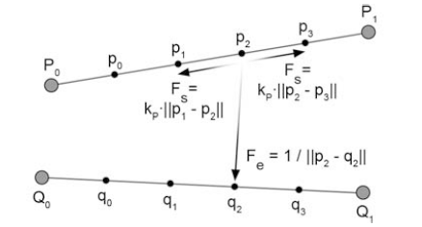
图2-3 力引导捆版边受力图

3）几何捆绑模型
捆绑模型也可以应用数学模型，用几何学的知识来对边进行捆版，本文这里采用的技术叫控制网格技术。以下是几何捆绑的步骤：
（1）控制网格的生成
对于一张图：
首先来获得这个图的边界框架，如图2-4(a)是一个原图，图2-4(b)最外层的规则多边形边框就是获得到的边界框架；
接下来，将边界框架中按照小的正方形单元来划分成一个个的小格子，格子的大小可以由用户通过参数来进行设定。对于每个小格，都会计算落在这个格子里的定点的数量以及通过这个格子边的数量。然后通过一个特征向量来标识这个边。
然后通过论文Kernel Density Estimator中提到的方法，来检测这些特征向量是否有一个很强的聚类特性。如果有的话，聚类后的方向就定为了这个小格的初始方向，如果没有的话，将舍弃这个小格。
接着，将小格与相邻的同方向格子进行融合，形成大的区域，不断融合直到角度差超过15度。每个小格方向的带权均值为融合后区域的方向，这时就会形成一个个区域，如图2-4(b)所示，在每个区域中，本文希望能够得到一个聚类的线，与其他线的平均距离最小，并且能够与原始方向一致。因此，本文使控制网格的边穿过聚类后的线，并垂直与初始方向，边个边的定点都在原先区域的边上，这样，就能够得到一组离散的边和这些边的顶点，如图2-4(c)所示的较粗的线。接下来，将距离较近的点融合为一个，也可以通过珀松取样，生成一些必要的点。这样，就会得到一个完整的控制网络了（2-4(d)）。
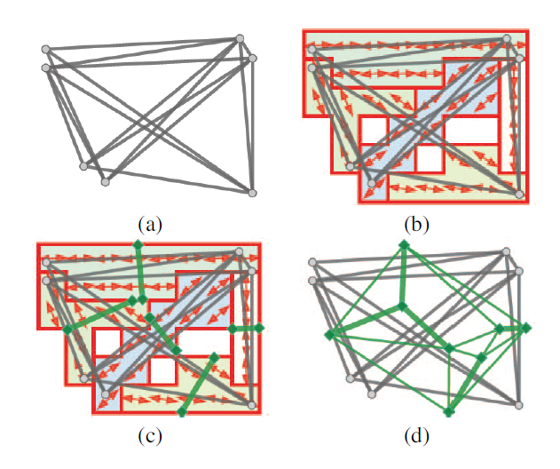
图2-4 控制网格生成图
（2）通过控制点进行边的聚类
每条控制网格边上的控制点都应该是该边上所有交点的中点，而所有的原始边都必须通过相应的控制点。通过使用k-means算法，为每个边找到相应的控制点。如图2-5 图中(b)图所示。
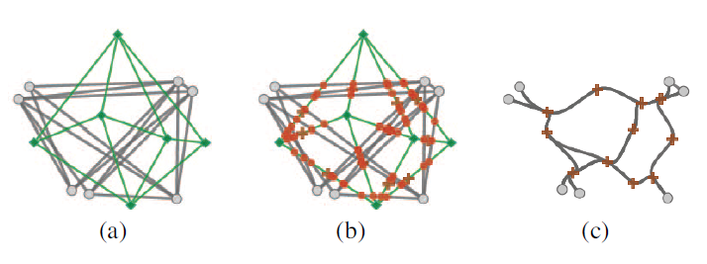
图2-5 边的捆绑示意图
- 边的平滑优化
边聚类方法，可能对于一个变可能会通过很多个控制点，使其看上去折线非常多，并不美观。在此，本文提出了一个平滑算法：
首先，指定一个量度标准来测量折线对于原来直线的拟合的程度。这个度量标准包括折线的曲率,转点的个数，以及折线与原来线条的距离，
(2-13)
式中：与——角度与距离的质量；——代表角度与距离的权重。
通过这个公式，本文能够对一个折线的“质量”进行判断，优化折线的基本思路就是通过将其与另一条路径或者另一组控制点。根据之前的工作，得到的控制网格都是三角形格子。本文在这一步中，将一条折线穿过的三角格以及相邻的格共同定义为一个搜索区域，在搜索区域中，将要找到所有满足的路径，并根据上述公式选择一条质量最好的路径。

本章小结
本章是介绍了论文相关的技术与理论知识。本文的主要内容是可视化关键技术的研究，在本章首先介绍了现在的可视化技术，并分别从捆绑算法与布局算法上列出了已有的算法，以及指出了现有算法的不足，为以后的章节做了理论基础。

基于等距聚簇的力导向点布局算法
节点是图中的基本要素，因此节点的布局优劣是关系到可视化效果，但是，当节点数量比较多的时候，现有的布局算法会存在局部过于紧密，模糊不清等现象。本章对于大量数据下的社会网络的布局算法进行了探究，并对效果进行了可视化的效果的对比。

力导向布局算法的不足
布局算法是指将一系列的点在画布上以稳定的形式展示出来，每个点都可以找到自己稳定的位置，而达到了画布布局的效果，现有的布局算法已经非常成熟，但是这些布局算法往往都是基于少数点的情况下，通常节点数较少的时候，布局效果比较好，而针对海量数据，当数据量非常大的时候，这些经典的布局算法做出来的效果就会变的非常的杂乱，使整个图都比较模糊。现有的布局算法中最经典的就是力导向布局算法，其中力导向中最为经典的算法就是FR算法与KK算法。下面本文就从经典的布局算法进行探索研究研究大量节点的布局算法。

等距聚簇
如图3-1是一张基于力导向布局算法做的社会网络图，如图中“在黑暗中等待光明”、“Kumsing”、“变彤宝贝”、“云裳2014”以及点“荣耀与卑微”这5个节点可以看出，这些节点具有一个共同的特点，该节点周围邻近的节点数量非常的多，聚集性非常严重，并且这些点的分布布局比较的混乱，没有规律性。结合第二章介绍的力导向布局算法可知，当节点数量非常的多是时候，算法运行效率是非常慢的，因此本文可以认为他们是一个聚簇，如果本文在力导向算法中首先将该这些节点所在的聚簇当成一个点的话，算法效率会大大的提高。
以以上背景为前提，为了提高节点布局的效率，本文提出了一种等距聚簇布局的概念模型，本章节对聚簇进行了定义：
- 聚簇上非中心点到其中心点的距离相等。
- 聚簇上除了中心点外的其他点与聚簇外的点没有边的关系。
- 聚簇上节点之间的距离远小于聚簇到聚簇外节点的距离。

图3-1 社会网络示例

等距聚簇内部布局算法

算法提出
在3.2提出了一种等距聚簇的概念。而在聚簇内部的节点布局是一个重点，在本节对聚簇内部点的布局进行设计布局算法，本节提出了两种等距聚簇内部点布局策略。分别为基于点的数量较少的情况下的正多边形聚簇布局与基于点的数量较多的情况下的球形布局。其中球形聚簇布局是基于正多边形聚簇布局的基础上提出的。

正多边形聚簇内部布局算法设计
本节首先对正多边形等距聚簇的内部布局进行了模型上的设计与力学受力分析。来验证等距聚簇内部布局的可行性。
1）模型设计
正多边形聚簇模型：在图G=(V,E)中，根据边的的关系，统计每个节点的度数,当 的时候，得到点以及与之直接相连的边的节点集，此时，做一个边等于的正n边形,将节点集放置在正n边型的节点上，而节点放置在正n变形的中心位置。这样就完成了一个局部聚簇的点的布局。
2）聚簇内部受力分析：
如下图3-2所示：根据FR算法，当节点间的距离小的时候，节点之间是斥力，当距离过大的时候，节点之间是引力，图（a）与图（b）分别代表是在引力与斥力的不同情况，由正三角形的特性可知，不论是收到引力与斥力时候，正三角形的中心所受到的力是平衡状态，即收到的合力为零。同样可知，正多边形不论边的数量，最终中心点受到的力为零。
C¹
C

D¹1
D

B¹
A¹
B
A
（a）中心点受引力 （b）中心点受斥力
图3-2 正三角形的聚簇受力图
3）正多边形设计
为了更好的编写代码，本节将以上的设计出的算法，通过伪代码的形式展示出来。首先本文来探究一下用java语言画正多变行的算法：由上一节本文统计每个结点的度数,并且规定当的时候，得到点v与对应的直接边关系的节点集V₁。那么该如何确定这些点的位置呢？是一个比较大的难点，如果点的聚簇确定了，后面的根据力引导模型就可以实现。
要探索正多边形的位置，首先本文要确定每个节点的坐标，由正多边形的特性可以知道，正多边形的中心与质心是同一个点。
由上节可知，在画布上可以确定正多边形质心点（中心点的位置），假设点中心为v(x,y)。为了更加的直观，在这里本文假设中心点的坐标经过了x轴平移了x,y轴平移了y后，变成了如图所示的点O（0,0）。由正多边形的性质，本文可知，正多边形的质心（中心）就是其外接圆的圆心所在的位置。本文可以根据半径来画出外切圆。如图3-3所示：
第一种策略（图3-3（a）所示）：
根据半径画出外切圆，假设已知边上一点的坐标A(x₁,y₁),那么边OA与y轴的夹角为 则，转过弧度d后的到达点B（x₂,y₂）则有三角形的正余玄定理可知：
(3-1)
(3-2)
(3-3)
(3-4)
第二种策略（图3-3（b）所示）：
已知边上一点的坐标A(x₁,y₁)，第一种策略要知道起始的角度，而为了省略这些细节，本文确定好一个点的坐标之后，将坐标系的中心移到A点，并建立新的坐标系，这样本文就得到如下公式：
(3-5)
(3-6)
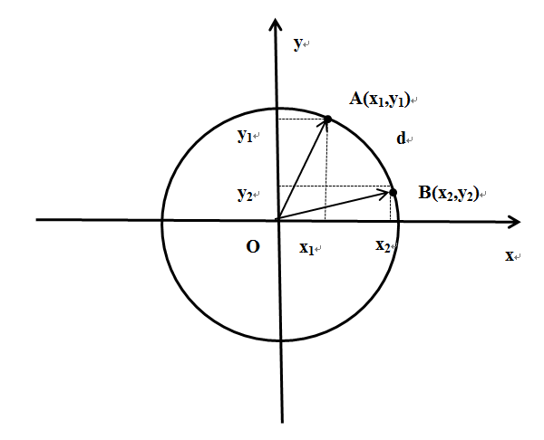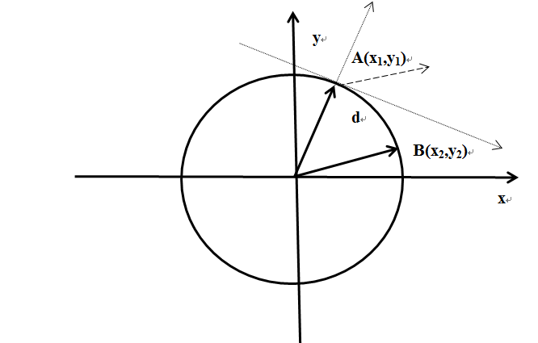
（a）第一种策略 （b）第二种策略
图3-3 正三角形的聚簇受力图
以上的两种策略可以都可以确定出其他正多边形定点的坐标，然后可以根据坐标调用svg画图技术来进行点的布局，在这里，图3-4示例的正多边形所示，因为点聚簇与其他点或聚簇的距离非常的远，所以将点聚簇内部只要是正多边形就可以，而与顶点的位置无关，所以，本文可以将一个顶点选在坐标轴上，例如点A(a)所示的点所示，无论正多边形的边数是多少，将顶点坐标确定为（0，r）。n边型对应的每一段的弧度为 ,将顶点A作为初始节点，计算第i个节点坐标的时候，相对于A点移动的弧度为，可以计算第i+1点的坐标（x_{i},y_{i}）。然后将所有点的坐标在x轴上平移-x,y轴上平移-y位移。这样就可以得到经过正多边形的点的位置。

y
A(a)
H
B

O
x

G(d)
C(b)
0

F
D

E(c)

图3-4 直角坐标系画正多边形示意图
4）正多边形聚簇内部布局算法设计
在本节基于以上的模型与力学理论支持，本文设计了基于正多边形聚簇内部布局算法，算法如下：
输入：图G=(V,E),V代表节点集合与E代表边的集合
输出：聚簇内部节点布局结果（节点的坐标）
- 根据输入图的数据集统计每个节点与其直接相连的孤立节点的个数作为该节点的度数：。
- 当 的时候，得到点以及与之直接相连的的节点集。
- 根据步骤2得出的节点集以及中心节点，设计外切圆半径，圆心为（0,0）的正n边形，其中k可以由公式（2-1）求得。
- 将节点集分别固定在正n边型的顶点点位置，并将固定在正n边型的质心位置。
经过以上的步骤，就实现了正多边形聚簇内部布局的效果。

球形聚簇内部布局算法设计
当数据量比较大的时候，3.3.2小节中的算法在布局正多边形聚簇的时候就会显得非常拥挤。尤其是当外切圆上的节点数目过多，并且节点有一定的大小的时候，节点在外切圆上排布就会呈现出节点紧挨着节点，而造成十分的不美观。于是本节要提出一种算法布局思想来解决节点过于紧密的问题。根据等距聚簇的特点：中心点与其聚簇节点之间的距离相等。而在空间中有一种情况也符合这种特性，那就是球状体。球面上的点到球心的距离相等，并且球面面积较大，可以布局非常多的节点。
当聚簇中节点比较多的时候，这些节点简单的在正多边形布局效果不好的的时候，在这个时候，提出了一种球形聚簇，球形具有的特点：
a、球面上各点到其圆心的距离相等。
b、立体的球形中可以投影到平面图上（如图4-5所示）。
这些特点使得球体满足等距聚簇的特点，与正多边形聚簇相比，球形聚簇具有以下的优点：
a、球面上的面积比外切圆的面积大，有利于布局更多的点。
b、球面上与正多边形的外切圆不同，可以随意的在球面上分布，只要投影到平面上布局就可以。而不用正多边形的外切圆所示等距美观性。
所以基于正多边形聚簇的理论支持与球形与正多边形的相比之下的优势，可以进行布局效果更加好的球形聚簇。于是本文在基于上述正多边形聚簇布局的基础上提出可球形聚簇布局的特点。

y
z

y
x

x
（a）球形投影视觉图 （b）投影后平面图
图3-5 球面图投影成平面图
1）正多边形聚簇内部布局算法设计
可视化算法只是体现出一种可视化效果，布局的好坏和最终指标的计算无关系。所以本文在这里设计出了一种平面映射的球状聚簇，将球面上的点映射到平面上，由于三维坐标系下布局特别困难，所以本文在这里基于正多边形聚簇算法，设计了球形聚簇布局：
y
r
r₁

x

图3-6 模拟球面投影的同心圆图
思想：可以将整个圆分而治之，如图3-6中同心圆所示，在半径为r大圆上进行正多边形聚簇布局，点数量达到一定阈值后，然后再在半径为r1的圆上进行正多边形聚簇。这个过程依次递归，直到节点布局完为止。
假设每个点占有的弧长为a,聚簇内节点的个数为m,半径之间的等级差为,那么有
以下公式：

(3-7)
式中：——常量，取值3.14；——最大外切圆的半径；——递减次数；——半径递减量。
递减次数是递减n次，每次递减后直到半径为零，于是可以得到：
(3-8)
将公式4-16带入到公式4-15中可以得到的计算公式：
(3-9)
通过实验观察，当的时候节点排列过于紧密而造成可视化效果不好。所以本文将每个结点占有的弧长最大值设为，因为m和r是已知的，这样带入公式就可以求得的值。这样就完成了半径的递减，以及节点的布局。
2） 球形聚簇布局算法设计
球形聚簇布局算法设计是基于正多边形聚簇内部布局基础上的，将一个球形划分成多个同心圆，在每个同心圆上进行正多边形聚簇内部布局算法进行布局，这样从最大半径的圆到最小半径的圆逐层不急，这样就实现了球形布局的效果。下面是本节的算法设计步骤：
输入：图G=(V,E),V代表节点集合与E代表边的集合
输出：聚簇内部节点布局结果（节点的坐标）
- 根据输入图的数据集统计每个节点与其直接相连的孤立节点的个数作为该节点的度数：。
- 当 的时候，得到点以及与之直接相连的的节点集。
- 定义一个技术器count；初始值为零。
- 根据步骤2得出的节点集以及中心节点，设计外切圆半径 ，圆心为（0,0）正多边形的,并计算多边形的外接圆每次减少的半径，并将节点集中选取m个节点分别固定在正n边型的定点位置，并将固定在正n边型的质心位置，并将m个选定节点从节点集中除去。当此时count计数器加一。
- 循环步骤4，知道节点集 为空为止。

等距聚簇内部布局算法流程
在小节3.3.2中提出了一个正多边形聚簇内部点布局的思想，在小节3.3.2在基于数据量较多的情况下，提出了一种虚拟球面聚簇内部布局的策略，正多边形聚簇内部布局思想是等距聚簇的基础，在本节针对等距聚簇设计了其算法流程图，如图3-7所示。其中输入数据为边集与点集，点集N代表的是符合聚簇特征条件的数据集，点集M代表是经过聚簇内部节点布局算法布局后的节点位置信息。

图3-7 模拟球面投影的同心圆图

基于等距聚簇的力导向点布局算法

算法提出
在小节3.3中，对聚簇内部的节点进行设计了布局算法，本节提出了基于原有的力导向算法的基础上进行了算法改进，在小节2.2中已经介绍过了FR力引导布局算法，本章基于FR算法的算法原理，提出了对其改进的方案。将聚簇内布局算法与原有FR算法进行结合，设计出一种海量数据下的适用性布局算法。

算法设计
由于本章提出的算法是以正多边形算法为基础的，本节对聚簇在FR算法中的适用性进行了探究。分别从聚簇受力分析与公式的重新定义两个方面进行了研究。
- 聚簇受力分析
为了探究聚簇在FR算法中的适用性，本文从聚簇受力分析进行了分析，本节以正多边形为例。如图，本文默认正多边形聚簇所有点到外界节点的距离都是引力的话，本文来进行受力分析，如图3-8的正四边形abcd与外界点g的受力分析示意图，如图所示:假设边的长度为W，点e与g在一条水平线上，g与正四边形距离为L则点g点收到的所有力为：
(3-10)
(3-11)
(3-12)
(3-13)
(3-14)
其中将力 ，在边的水平距离与边的垂直距离上进行力的分解，可以看到与eg边垂直方向的力大小相等，方向相反，受力相互抵消为零。而在水平方向上的则为：

在基于以上的假设成立的条件下，则有LW，此时则有:
5 (3-15)
正多边形聚簇点中心的受力为零，因为这种布局算法形成的聚簇美观性比较的好，因此本文可以不考虑其他点是否受力为零，而将聚簇看成一个带有n倍电荷的节点，在基于以上假设成立的条件下那么两个之间就不会存在斥力，因此在这里因为斥力很小或者没有，所以对原有的斥力公式不变。如下所示：
(3-16)
式中：——由公式（2-1）计算得出；——由公式（2-2）计算得出。
而在引力计算的过程中，距离越大，之间的引力越明显，引力的大小不仅与距离有关系，还与电荷的大小有关。因此本文可以将正多边形聚簇可以看成一个大的电荷，大电荷内部布局不变化，而是作为一个节点参与力导向布局算法。因此再次将引力进行了重新了定义：
(3-17)
式中：——由公式（2-1）计算得出；——由公式（2-2）计算得出；——分别代表的a“电荷”和b“电荷”的电荷量，取正整数。

a
b

g
e

d
c

图3-8 正多边形聚簇与其他点的受力分析示意图

算法步骤
本小节，本文给出具体的算法步骤，首先定义一个高为H，宽为W的矩形，给定两个节点a,b。并定义两个坐标Pa,Pb。
平衡系数：
欧式距离：
斥力：
引力：
具体步骤：
1、设置画布的宽W，与画布的高H，计算平衡系数k.
2、当 的时候，得到点以及与之直接相连的的节点集。
3、定义一个技术器count；初始值为零。
4、根据步骤2得出的节点集以及中心节点，设计外切圆半径 ，圆心为（0,0）正多边形的,并计算多边形的外接圆每次减少的半径，并将节点集中选取m个节点分别固定在正n边型的定点位置，并将固定在正n边型的质心位置，并将m个选定节点从节点集中除去。当此时count计数器加一。
5、循环步骤4，知道节点集 为空为止。
6、将其他非聚簇点随机在画布上分布位置，将球面聚簇看成一个点，并且电荷大小定义为(n+1)，并且n为正整数且n>=3。
7、计算每次迭代局部区域内两两节点间的斥力所产生的单位位移（一般为正值）；
8、计算每次迭代每条边的引力对两端节点所产生的单位位移（一般为负值）；
9、累加经过步骤 7、8 计算得到的所有节点的单位位移；
10、迭代 n 次，直至达到理想效果。得到参与力导向布局的各点坐标。
11、通过步骤10得到的聚簇中心点的坐标（x,y）,通过将原始聚簇的所有的坐标在x轴上移动x,y轴上移动y得到聚簇节点布局后的节点位置坐标。
12、将这些位置信息输入到画布上，可以确定每个点的确切位置。这样就完成了布局。
为了使整个算法过程简洁明了，将该算法以算法流程图的形式进行展现出来，如图3-9所示：输入的数据为点集与边集，通过改进的布局算法后得到节点的位置信息，并将这些节点以图的形式在画布上展示出来。
图3-9 改进算法的整体流程图

实验结果
本节是实验章节部分，判断一个可视化结果的优劣，本文可以从界面的美观性（图的布局的视觉效果）、布局算法的时间效率、图的布局规模等方面进行对比。并采取相同的数据集，分别编写函数来对比改进的算法与传统的力引导布局算法进行时间效率的对比。

实验环境与数据
本章实验采用的在eclipse的环境下，JVM大小最大为512M，并且是通过js处理完成的。本实验的数据来源于爬取的网络论坛数据，网络论坛数据具有易于统计，社区性明显，以及人际关系明显等特点，所以本章选取网络论坛数据非常适合拓扑结构的数据。

实验项目
本节为了突出算法的优劣性，分别从以下的几个方面进行了实验：
1）少量节点数据下的基于等距聚簇的力导向算法的布局效果
2）大量数据下的基于等距聚簇的力导向布局算法的布局效果
3）不同算法的下的布局规模对比
4）不同算法下的时间效率对比

实验结果
1）界面效果美观性对比
（1）聚簇内点数据量较少情况下的改进算法与传统里导向算法的对比。
在这里本文实验了少了数据的简单布局算法，分别用传统的力引导布局算法与改进的力引导布局算法进行了结点以及边的展示，得到如下图3-10所示：(a)图为传统的力引导布局算法的布局效果；(b)图为改进的力引导布局算法的布局结果，可以看出传统算法布局出来的效果可以看出节点的之间的距离区分不够明显，另外节点布局比较的散乱无序。而用改进的算法布局之后可以明显看到聚簇，由于算法中将聚簇的电荷看成聚簇中所有电荷n的个数加一，即(n+1)的电荷，而导致聚簇之间的距离斥力比较大，而图(b)中明显看出聚簇间的距离比较远，这样使得界面区域划分性比较好。除此之外，每个聚簇内部的节点布局可以从图(b)可以看出：除了中心点之外的其他点到中心点的距离相等，而其他节点分布在正n变形的节点上，并且节点随着聚簇节点量不同，而使得周围领域半径也不同，聚簇节点数量越大，领域半径越大。
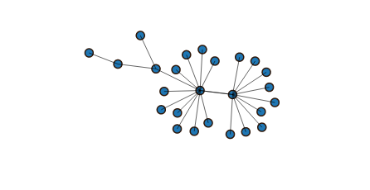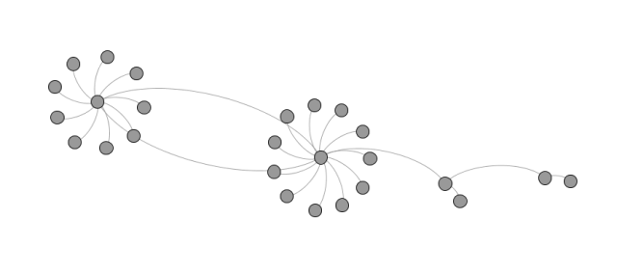
(a)传统的布局效果 (b)改进后的布局效果
图3-10 少量数据下的力引导布局算法
（2）聚簇内点数据量较多情况下的改进算法与传统里导向算法的对比
分别用传统的力引导布局算法与改进的力引导布局算法进行了结点以及边的展示，得到如下图3-11所示：(a)图为传统的力引导布局算法的布局效果；(b)图为改进的力引导布局算法的布局结果。从图(a)可以看出，虽然传统的节点布局效果还可以，但是聚簇还是不够明显，尤其聚簇间的间距太紧密，聚簇内的点与聚簇外的点的区分度不大。而图(b)中，可以看出，球形聚簇分布的均匀性，这种分层分布效果非常的明显，并且聚簇区分非常的明显。
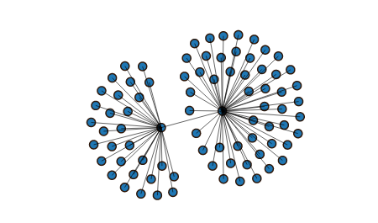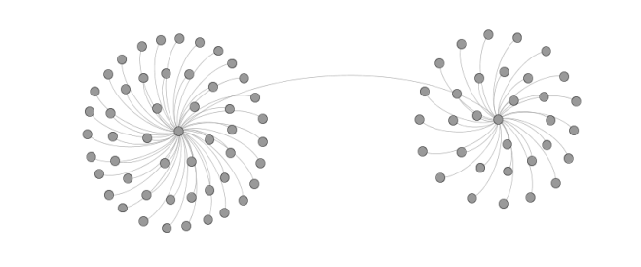
(a)传统的布局效果 (b)改进后的布局效果
图3-11 大量数据下的力引导布局算法
2）时间效率
为了保证数据的真实性，本节对上一节作图的数据进行了计算了相应的布局完成时间，并且与传统的FR算法布局相同的数据节点耗用的时间做了对比，得到了对应的时间对比表。如表4-1所示：
表4-1不同算法下的时间对比图
算法名称 | 传统FR算法 |  | 改进算法
算法名称 | 25 | 82 | 25 | 82
耗用时间 | 0.63s | 1.24s | 0.43s | 0.86s
从表4-1中可以看出，节点数量25的情况下，改进算法耗用时间0.43s比传统的算法时间效率提高了31.7%。而随着节点数量的增多，当节点数量82的情况下，改进算法耗用时间0.86 s比传统的算法时间效率提高了30.6%。这种情况很容易得到验证，因为从算法角度来看，等距聚簇的布局算法在聚簇内节点数据量较少的情况下同心圆的最大圆周就可以完成布局，而不用进行下一步的同心圆再次布局。而在聚簇内节点数量较多的时候，就需要不断的调用正多边形聚簇内部布局算法来进行不断的进行布局，直到聚簇节点布局完为止。所以数据量多的情况下的布局算法效率要比数据量少的情况下要差一些，但比传统的算法优化较多。
3）布局规模
本节由于数据是来源于网络数据，本文将网络数据经过预处理、分类、聚类等流程后得到聚类后的结果，通过得出聚类后各个类的结果得到相应的节点（网络用户）之间的关系，由于聚类结果的不同，以及一个类下的帖子数目及帖子下的回复人数不同。通过选取节点数量的递增的数据集来比较布局的效率，通过时间效率来判断布局规模的大小。如下表4-2所示：
表4-2 不同节点规模下的时间效率对比图
节点规模 | 852 | 1367 | 3328 | 4537 | 6924 | 9973 | 12858
传统FR算法 | 14 | 26 | 88 | 126 | 213 | 582 | 1082
改进算法 | 12 | 24 | 76 | 111 | 175 | 345 | 512
为了方便观察趋势，使结果更加的明显，本节将表中的数据做了如下的折线图（图4.8）。

图3-12 不同算法下的节点规模与时间对比图
由图3-12可以看出，随着节点规模的增大，耗用的时间越来越多，并且不是成正比关系，而是如图所示的折线斜率越来越大。这说明，随着节点的增多，在同样的时间复杂度下，算法的处理能力越来越有限，传统的FR算法，可以看出在7000点之前，耗用时间基本成正比，而7000节点之后，耗用时间急剧上升，而在12858节点的时候，算法耗用了非常多的时间。并且通过斜率来看，对着节点规模的增大，还有继续上涨的趋势，这说明该算法的处理能力有限，并且在7000个节点以后的规模下达到上限规模。而改进的算法的节点规模与时间效率基本上还是成正比，说明这改进算法的处理规模更大。

实验结论
综上实验结果表明，改进的基于等距聚簇的布局算法的界面美观性比传统的力导向布局算法要明显。并且改进的算法的效率比传统的算法效率要高，并且在相同运行内存的条件下的对节点数量的处理能力较大。综合以上几个方面，本章提出的算法是比较具有实用性的。

本章小结
上一章本文着重从边入手，提出了在多边的情况下的捆绑算法。在本章本文对图构造中的另一个重要的要素——节点进行了研究，节点的布局在影响整个画面的同时，也对点与点之间的关系——边造成重要的影响。由于本文的提出是在海量数据下的可视化，而基于传统的节点布局算法，时间复杂度较高，同时需要的空间复杂度也非常高。所以本节将节点进行统计，分层进行布局，提出了一种基于等距聚簇的力引导布局算法，并且在时间、空间效率与布局规模上有了大的提升。

基于Bézier曲线的边受力捆绑算法
图是由边与节点构成的，图中的点是由布局算法进行了画布布局的，而在节点固定的情况下，边的布局是影响一个可视化效果的重要因素，而当节点过于多的时候，节点间的关系相应来说就很复杂，而在画布上展示比较混乱，因此边的捆绑是非常重要的内容，本章对在原有算法的基础上进行了改进，并对实验效果进行各方面指标的对比。

现有捆绑算法的不足
将边有某种关系的边产生局部聚簇的现象就是捆绑算法的原理，捆绑算法可以将邻接的边捆绑起来并组成高层次的边来表示多个边的重叠关系。如图4-1所示，代表了边的捆绑算法示意图，图（a）代表的是节点间边为捆绑之前的边的布局，而图（b）代表的是通过一定的捆绑算法之后的边的布局，显然边捆绑之后使得图看起来更加的清晰。崔伟伟，周红等提出的一个基于控制网格的几何模型来展示边的捆绑算法。效果图如图所示，这种算法的效果将大部分的边都河流网络的形式进行划分为主干道与支流并将点的位置不变，将边的集中位置与点的位置进行布局。
(b)捆绑后
(a)捆绑前

图4-1 边的捆绑的示意图
现有的边的捆绑算法在第二章2.3小节以及介绍过了，现有的捆版算法存在捆绑效率低，捆绑规模有限，捆绑后曲率过小以及捆绑后局部边的聚集度过高而使得边附近的点显示不清晰。因此本章在原有算法的基础上，对捆绑算法进行了算法的研究以及改进策略。

Bézier 曲线捆绑

Bézier曲线在拓扑结构中适用性
贝塞尔曲线是计算机图形图像造型的基本工具，是图形造型运用得最多的基本线条之一。它通过控制曲线上的四个点（起始点、终止点以及两个相互分离的中间点）来创造、编辑图形。其中起重要作用的是位于曲线中央的控制线。这条线是虚拟的，中间与贝塞尔曲线交叉，两端是控制端点。移动两端的端点时贝塞尔曲线改变曲线的曲率（弯曲的程度）；移动中间点（也就是移动虚拟的控制线）时，贝塞尔曲线在起始点和终止点锁定的情况下做均匀移动
图是节点与边的集合，大部分情况下边非常的多，并且这些边往往是直边，因此在具有大量的边集与点集的情况下，采用Bézier曲线画图是非常适用的，Bézier曲线可以在不改变点的位置的情况下，同样是从起点出发，到终点结束，并且与起点与终点的之间的其他距离平均距离较小，另外就是所画的Bézier曲线的弯曲程度非常优美，适合大规模拓扑结构的特性。因此Bézier曲线在网络拓扑结构中描绘边非常的适用，并且可以大大的优化捆绑算法。

Bézier曲线的公式推理
Bézier曲线有着自己的数学函数公式，在这里本文从浅至深，本文分别从两点、三点、四点、五点来给出其对应的数学函数公式，然后推理给出n个点的Bézier曲线的公式。
如图3-2所示，a代表的是两点P0、P1之间的Bézier曲线，两点之间的Bézier曲线是一条直线。本文给出其公式：
(4-1)
b代表的三个点P0，P1，P2之间的Bézier曲线生成图，其中Q0在P0,P1之间，Q1在P1,P2之间，而B（t）在Q0与Q1之间，由于Q0与Q1位置不断变化，则最终画出的为曲线。为Bézier曲线。公式如下：
(4-2)
c表的是四个点P0，P1，P2，P3之间的Bézier曲线生成图,其中Q0在P0,P1之间，Q1在P1,P2之间，Q2在P2,P3之间。而R0在虚拟的线上Q0与Q1之间，R1在虚拟的线上Q1与Q2之间，而B在虚拟的线上R0与R1之间。公式如下：
(4-3)
d的是四个点P0，P1，P2，P3, P4之间的Bézier曲线生成图,其中Q0在P0,P1之间，Q1在P1,P2之间，Q2在P2,P3之间, Q3在P3，P4之间。R0在虚拟的线上Q0与Q1之间，R1在虚拟的线上Q1与Q2之间，R2在虚拟的线上Q2与Q3之间，S0在虚拟的线上R0与R1之间，S1虚拟的线上R1与R2之间,B在虚拟的线上S0与S1之间。公式如下：
(4-4)
由上面几个公式，本文不仅可以发现在点比较少的情况下形成的曲线非常圆滑，并且和节点之间的距离非常近，说明了Bézier曲线的适用性，同时本文也可以从点数较少的情况下的公式推理出点非常多的时候的通用公式：
(4-5)
有了曲线公式，本文就可以用计算机语言来描绘出对应的图形。

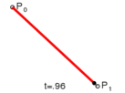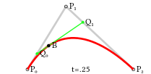

(a) 两个节点的 Bézier曲线 (b) 三个节点的 Bézier曲线

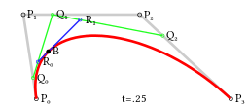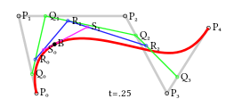
(c) 四个节点的 Bézier曲线 (d) 五个节点的 Bézier曲线
图4-2 Bézier曲线的示意图

Bézier曲线在拓扑结构中的应用及算法设计
由上一节本文得出了Bézier曲线在网络拓扑结构中的适用性，本文在这里对简单的拓扑结构（如图4-2中（d））提出了一种网络图生成策略：
如图d中，本文可以通过五个点的位置，以及他们之前的边之间的关系，画出了Bézier曲线，显然Bézier曲线只是把起点与终点连接在一起，而其他点分布在线的两侧，那么作为一个网络拓扑结构图，本文的目的是将多个直线边捆绑成一条平滑的曲线，因此必须将其他点与曲线进行关联，于是我为了使得图显得清晰，让其他点到曲线的距离越近越好，本文做如下处理，在曲线上找到一个点使得，使得未连接的点到曲线上的点的直线距离最近，然后用直线连接上这两个点，即使得未连接点和曲线连接到一起。得到的图如下图所示，这样就把图中的所有点连接在一起。
算法描述：
输入：G=(N,E) ，N代表图中的节点集合，用P0，P1….Pn表示，E代表的是节点间的直线边，用两节点连线表示，即：(Pi,Pj)，i,j
输出：G0=(N,E0)，N代表图中的节点集合，E0代表边的集合。
步骤：输入节点的集合N后，将其看成二维坐标系上固定的点。根据这些点的位置，以及对应点的之间的直线关系。
根据公式（4-5）画出从P0到Pn之间的Bézier曲线。
找到出了除了P0与Pn节点之外的其他的节点Pi到曲线的最小的距离，即点Pi 到曲线上的点的连线恰巧垂直与曲线在这一点的切线。并将点与该切点连成一条直线。依次将所有孤立点与该曲线连上（如图4-3 （a）图所示）。
将得到的新的边集替换原来的边集，即抹去原来的所有边。这样得到的结果即为边捆绑后的结果（如图4-3 （b）图所示）。
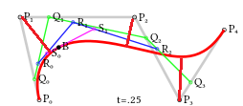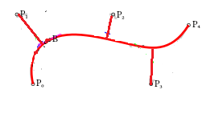
(a)未在线上的点与Bézier曲线的连接 (b)捆绑后理想结果
图4-3 Bézier曲线的捆绑示意图

受力捆绑算法
在下一章即将介绍的布局算法中，有人将图中的点看成是弹簧系统原型，当整个弹簧模型处于稳定状态的时候，也就是势能最小的时候，这个时候就布局的结果；还有的学者将图中的点看成是电场中的粒子，当粒子间的距离太近的时候，两个粒子间会相斥，产生斥力，当粒子间距离太远的时候，则就会相吸，产生引力，当每开始布局的时候，所有的点的处于 一个斥力与引力向平衡的时候，则整个布局处于一个稳定状态，这时候的布局就是最后的布局结果。而本章研究的是边的捆绑算法，那么在捆绑算法中，如何运用这些模型呢？

SE模型
在本章的3.1节中，由图3-1 可以看出，一半的流程都是将排列复杂错乱的直线型边的关系，通过捆绑算法后，转换成清晰的曲线，而点的位置不会变化。那么如何杂乱的边的分布上，来实现直线边的曲线化？因此本小节本文提出一种基于弹力与电场的模型（SE模型），在此模型下，本文可以通过分析边的受力，而使得边曲化。因为在本模型中既有弹力（Spring），又有电场引力(Eletronic)，本文称之为SE模型。
在此模型中，如图所示，两条直线边的受力模型，图中，P与Q分别代表两条直线，其中P0，P1代表的是边P的两端端点。p0,p1,p2,p3代表的是边P上除了端点以外的其他点。同样对直线边Q也是如此。首先将单独的边P以及边上的所有的点看成一个弹簧系统，并定义弹簧系数K，由于P上有多个点，那么为了计算每个点的弹簧系数，在这里本文定义一个均摊弹簧常量Kp,并且有：
(4-6)
式中：——边P被点分割片段的数量。
由于力是用矢量表示的，那么如图边P上一点p2受到的弹力来自于它的两侧的节点，在本图中即p1与p3；那么图中点p2受到的弹力即为：
(4-7)
而在SE模型中，边上点除了同一边上的两侧的点的弹力之外，还会受到其他边的电场力，如图所示p2还会受到边Q上q2点的引力。根据物理学，本文可以轻松计算出p2与q2之间的引力Fe如下：
(4-8)
由于边Q上每个点都对点p2有电场引力，那么p2受到边Q上所有点的合力为：
(4-9)
综上所述，那么节点p2受到的合力Fp2为：
(4-10)
通过以上两个边上多个节点之间的例子，本文可以得出在整个图上，如果P边固定，那么边P上任意一点和其他任意一条边上的任意一点都会有电场力。因为力为矢量，本文于是将所有的力相加，得到任意一点所受的力为：
(4-11)
由于收到力的作用，那么在所有的力的作用下边的形状就会受到力的作用而发生弯曲，达到受力平衡的状态，最终结果会使得边得到捆绑。
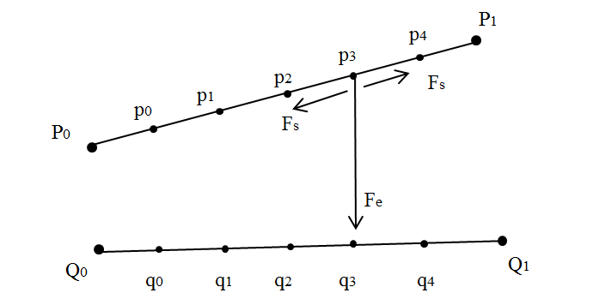
图4-4 边的受力模型

边的兼容性
在上一节本文对力的模型进行了定义，用以做后期边的绑定的处理，而在本文日常意识中，有以下四类情况是本文不希望将边绑定在一起的。并且本文针对不同情况给出不的边的兼容性计算公式。图4-5所示的是边的兼容性的四种情况下边位置示例。
1)当两条直线所代表的边几乎垂直，或者中间的角度比较大的时候，则这两条边不希望被绑定在一起。于是本文对于这种情况给出了给出了角度的兼容性的概念，即，;计算公式如下：
(4-12)
其中角度的计算可以根据边之间的关系来计算，将P，Q分别看成两个向量，则向量间角度的计算如下：
(4-13)
如图 4-5（a）所示，α代表的是边之间的角度，显然根据公式，当越大的时候， 越小。
2)当两条边的长度差距非常大的时候，不希望被绑定在一起。如图4-5（b）中所示。因为如果这种情况呗绑定的话，就会产生一条边去适应另一条边，从而使得绑定效果没有好的提升，反而可能使得边更加混乱。因此在本文引入了一种规模兼容性，即，,计算公式如下：
(4-14)
代表的是两条边的长度平均值，即：
(4-15)
根据公式可知，当两条边长度相等的时候，其值为0，当两者差距非常大的时候，则其值则趋向于∞。
3)当两条边的距离相距太远的时候，这个时候不希望被捆绑在一起。如果边相聚太远而被绑定在一起，那么使得结果更加的模糊。如图4-5（c）图所示，同样，本文引入了一种位置兼容性，即，,计算公式如下：
(4-16)
式中：与分别代表的是边P，Q的中间位置点。
4)最后一种情况比较特殊，当两条边是平行的、长度相当的、并且距离较近。同时满足上述的三种条件，具有充分的可捆绑条件。然而却具有非常低的捆绑兼容性。比如图4-5（d）所示的那样，两条边组成一种倾斜的四边形，也就是说维度不同，图4-5（d）中，边Q与边P具备平行，长度相当，位置比较靠近，但是唯一的缺点就是三维的图形，在不同的维度上。这种情况也是希望被捆绑的。由于是本文的通过视角让其在同一平面上观看，因此，本文引入了一种视角兼容性，即，,计算公式如下：

(4-17)
式中：I_{m}——I₀与I₁的中点。
通过以上四种情况，本文分别对不同的情况进行了兼容性的计算，因此本文总结出最后的总的兼容性，应该是所有情况下兼容性的结合，本文用来表示总的边的兼容性的话，公式如下：
(4-18)
结合以上的公式本文得出收到的合力为：
(4-19)
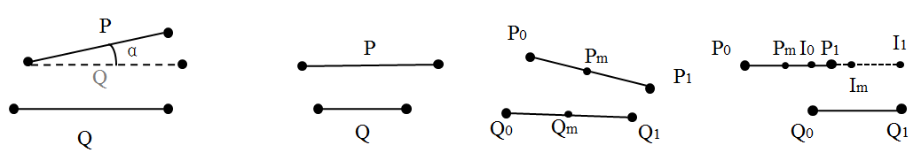
(a) (b) (c) (d)
图4-5 边的兼容性的四种情况

力导向捆绑算法的实现
输入：边的集合data_edges,点的集合data_nodes
输出：节点的集合data_nodes,边位置调节后的集合subdivison_edges
步骤：
- 解析输入的数据集，从中任取一条边P，并初始化弹簧系数K，
- 根据节点的位置统计计算边的长度,并求得k_{p}。
- 在边P上任取一点P_{i}，并且计算节点P_{i}受到的弹力F_{s}与来自其他边的所有的电场力F_{e，}并通过公式（4-11）可以计算出点P_{i}的合力。
- 根据上一节4.3.2中的公式（4-18）计算边的兼容性C，并结合步骤3,通过公式（4-19）重新计算点P_{i}所受到的合力。
- 遍历边P上所有的节点，计算整个边的受到的合力，并将受到的合力分解为x,y两个维度，根据合力的x,y来移动边上某个位置，使其弯曲。
- 遍历图中所有的边，得到各个边的移动位移。
- 输出各边的位移集合。
- 调用svg画图工具根据数据集进行画图。

基于Bézier曲线的受力捆绑算法

算法的提出
由上述的3.2节与3.3小节本文分别设计了两种算法，然而每个算法都有自己的局限性，用Bézier曲线的方式来做边的捆绑的时候缺陷如下：
1）当多个节点在一条直线上的时候，这个时候画出的Bézier曲线还是一条直线，而达不到直线边弯曲的目的。
2）如果对所有的直线边都进行Bézier曲线的描述的话，会有使得整个布局不太合理，杂乱无章。
3）首先节点比较多的时候，需要遍历所有节点与所有边，这就造成计算量比较大，效率不高。
基于以上传统捆绑算法的缺点，本文设计了将Bézier曲线与受力捆绑算法相结合的方法，利用Bézier曲线的高效率与力导向捆绑算法的高使用性优点相结合的方法。设计出一个更好的捆绑算法，本文称之为基于Bézier曲线的力向捆绑算法。

算法的设计
上一小节根据两个算法的优缺点，说明了其结合的可行性，本节，本文针对该算法进行了设计，将两种算法结合在一起。算法步骤：
- 输入点集，边集，并定义弹簧系数K，边的定义形式为{“源节点”：节点Id,“目标节点”：节点Id}.
- 从点集中任选一节点nodeId找出经过该结点的所有路径，所谓的路径就是指经过该结点的并且无环的路径，并设置标记位。
- 遍历图中所有未被标记的点，并且找到改点与未被标记点的所有路径。直到找不到未被标记的点为止。
- 从筛选的所有的路径中选择出路径大于等于3并且路径中所有至少有两个点不在一条线的所有的路径。
- 将筛选出的数据集，并行用Bézier曲线算法描绘曲线。
- 将得到的数据集与原有的数据集进行整合，然后用受力捆绑算法进行边的捆绑。
- 将捆绑后的数据集输出，调用svg画图，得到图形结果。
以上过程是本文给出的文字算法描述，为了使整个算法流程看起来比较的流畅清晰，所以在本节本文设计了相应的算法流程图，算法流程图如图4-6所示：输入的是原始边集与原始点集。寻找含有Bézier曲线特性的路径进行Bézier捆绑。一级捆绑后得到的边集E3与未处理的原始边集E1进行融合成为边集E4，将得到的边集进行传统的力捆绑算法就行捆绑，捆绑过程中，已被一级捆绑的边集E3只参与捆绑，但不被捆绑。最终得到边的捆绑结果。
图4-6 边的兼容性的四种情况

实验结果

实验环境与数据
本章实验采用的系统为windows系统，编程工程为eclipse，JVM大小最大为512M，JDK的版本为jdk-1.7,Tomcat版本为7.0，并且是通过js处理完成的。
本实验采用的美国本土的航空的各机场的地理位置，以及机场之间的飞行线路为基础数据集，首先定位节点的位置，也就是模拟机场的具体位置，通过节点坐标的形式将节点的位置进行了初步确定，如下所示的xml数据格式，<node id=“”></node>
表示的是节点的标识,<data key=“”> placeName(x=“”,y=“”) </data> 中，placeName代表的机场的名称，x,y代表的是代表机场位置的节点的二维坐标值。而边也有自己的数据格式集，例如<edge id="1" source="0" target="154">，id代表的是边的id标识，source代表的直线线的初始节点，这里用nodeId表示，而target表示的指向的节点位置，同样值代表的是nodeId。这样就将节点位置信息与节点间的所有联系写在了xml里面。
<graph edgedefault="undirected">
<!-- nodes -->
<node id="0">
<data key="x">-922.24444</data>
<data key="tooltip">LIT(lngx=-92.224444,laty=34.729444)</data>
<data key="y">-347.29444</data>
</node>
<node id="1">
<data key="x">-814.42222</data>
<data key="tooltip">CAK(lngx=-81.442222,laty=40.916111)</data>
<data key="y">-409.16111</data>
</node>
<node id="2">
<data key="x">-738.0</data>
<data key="tooltip">ALB(lngx=-73.8,laty=42.733333)</data>
<data key="y">-427.33333000000005</data>
</node>
<node id="3">
<data key="x">-784.5</data>
<data key="tooltip">CHO(lngx=-78.45,laty=38.133333)</data>
<data key="y">-381.33333</data>
</node>
……
<edge id="0" source="0" target="136">
</edge>
<edge id="1" source="0" target="154">
</edge>
<edge id="2" source="0" target="109">
</edge>
<edge id="3" source="0" target="50">
</edge>
<edge id="4" source="0" target="80">
</edge>
<edge id="5" source="0" target="130">
</edge>
<edge id="6" source="0" target="41">
</edge>
…….
</graph>
根据以上的xml,在js中用xml.documentElement.getElementsByTagName("edge")与xml.documentElement.getElementsByTagName("node")分别来得到边与节点的数据集，调用svg画图技术，将这些数据在页面进行以图形的形式展示出来。以便于后期边捆绑的效果分析。

实验结果
在本实验中，分别从捆绑效率、边的兼容性以及捆绑效果图来做对比。
- 捆绑效果
以下是做的可视化效果图。图4-7中，(a)代表的是未捆绑的直线边，（b）是应用力导向捆版算法后的效果，（c）是基于几何学的边的捆绑算法；（d）是基于贝塞尔曲线的力导向捆绑算法。从图中可以看出图（b）线的曲度比较的平滑，聚集性不太好，图（c）虽然以河流干道的形式进行了捆版，但是，捆绑力度过于大，这样使得在干道附近的点很容易被忽略。而在本文提出的改进算法，在保证线段的曲率的情况下，使得点集比较的清晰。

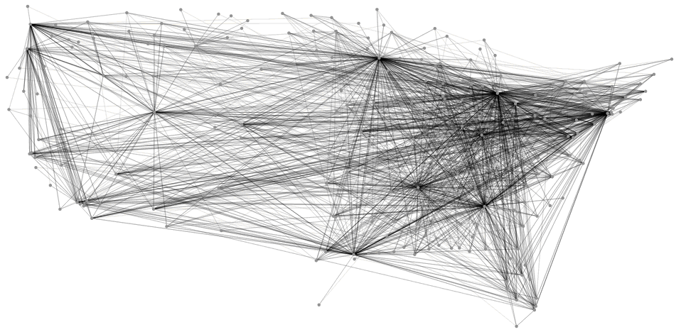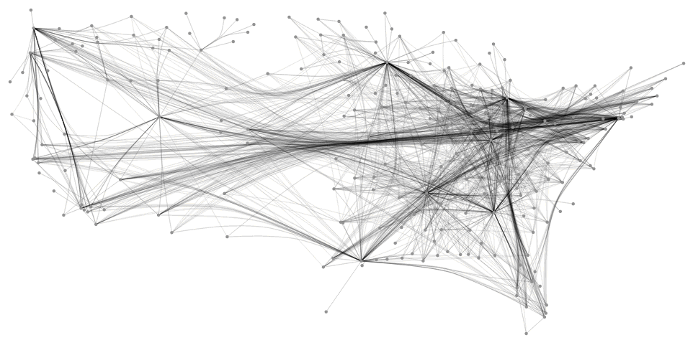
(a) 未捆绑的边集 (b) 力引导捆版算法
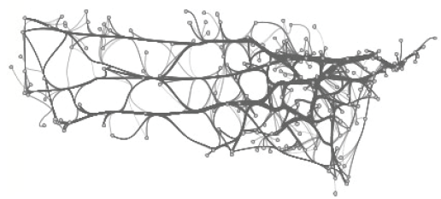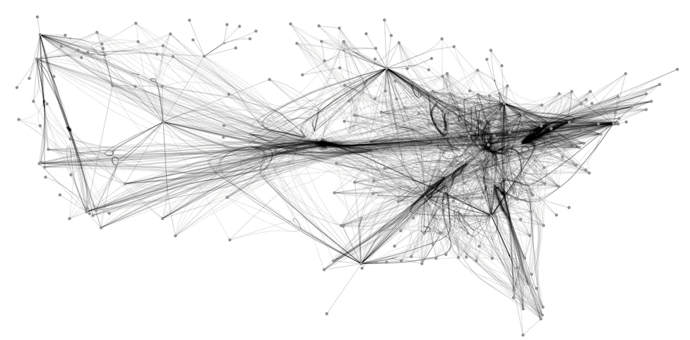

(c) GBEB捆绑算法 (d) 贝塞尔-力引导捆绑算法

图4-7 算法效果对比图

- 捆绑率与时间效率
捆绑率是衡量图中边的捆绑效果的重要的指标，在捆绑过程中本文用捆绑过程中受力或者用控制网格而移动的边数来统计出边的捆绑边数N，捆绑率的公式定义如下：
(4-20)
式中：N——捆绑的边数；M——图中原始数据的边数。
未捆绑前的直边的条数为2101条边，所以本文在时间效率与捆绑率上与传统捆绑算法进行了对比，得出了以下的数据。

表4-1 捆版时间与捆绑率对比图
算法名称 | 捆绑边数(N) | 捆绑率(B)(%) | 耗用时间(s)
未捆绑 | 0 | 0% | 1.8s
GBEB | 1885 | 89.7% | 3.4s
FDEB | 1284 | 61% | 2.7s
贝塞尔-力引导 | 1437 | 68.4% | 2.2s
从上表中可以看出，GBEB捆绑率最高，达到了89.7%，FDEB捆绑率最低，只有61%。而本文设计的新的算法，捆绑率介于两者之间，捆绑率达到了68.4%。另外从捆绑过程耗用时间来看，GBEB耗用时间最多，新算法耗用的时间最少。
- 捆绑规模与时间效率
衡量一个捆绑算法优劣的另一个指标是捆绑规模，捆绑规模就是指高效捆绑边的能力，因为本文是基于海量数据下的可视化技术的研究，所以在本节本文通过提高边与点的数量(图的规模)计算其完成布局所耗用的时间来对比改进的算法与传统算法间的捆绑规模。将得到的数据进行画趋势图如下所示：

图4-8 不同算法布局规模对比图
从图中可以看出，随着输入边数的增加，整体呈耗用时间增多的现象，并且随着时间增大的斜率越来越大，这符合布局效率的结果，从图还可以看出，当节点达到20000个节点的时候，GBEB布局时间非常高，本文改进的算法在相同的边数的情况下，耗用时间一直最少。当节点数量增多时候，改进算法的斜率最低，时间耗用比最少，所以捆绑规模最大。
- 边的交错率
边的交错率是衡量一个图中捆绑效果的一个非常重要的因素。交错率较小的图的中边越清晰，越易读，布局效果越好。而在本文在算法中设计了一个参数，因为节点位置已经确定，当图中捆绑后的边存在空间上的交错的时候就认为这些边是交错边。公式如下所示：
(4-21)
本节本文对图中边的交错率进行了统计，分别得出了不同算法下的交错率，如下表3-2所示：
表4-2 不同算法下的交错率对比图
算法名称 | 交错边数(N) | 图的总边数（M） | 交错率(J)(%)
未捆绑 | 1863 | 2101 | 88.7%
GBEB | 589 | 2101 | 28.1%
FDEB | 899 | 2101 | 42.8%
贝塞尔-力引导 | 721 | 2101 | 34.3%
从表中可以看出，捆绑后GEBE的交错边数最少，交错率最低。这从图4-6（c）中可以看出，改进的算法的交错率要低于FDEB算法捆绑后的交错率。
- 边的兼容性的影响
为了探索兼容性的影响，本文在这里将兼容性设置为一个输入参数，而不是让算法自动计算，本文分别做了兼容性为0.1与兼容性为0.9的时候做的效果图，由4.3.2节的最终合力的公式(4-19)可以看出，随着兼容性的增大，最终的合力也就越大，两条线之间的引力就越大，这样就使得边的越聚集。当兼容性定义为0.9的时候，由于力过大，而使得边局部聚集过于紧密，出现了图4-9（b）图的现象，所以兼容性一般不应该超过0.2。这也符合通常的情况，如3.3.2中的存在四种可能性的情况占得比例是非常小的。所以通常经过兼容性计算的结果对整个图影响不大。
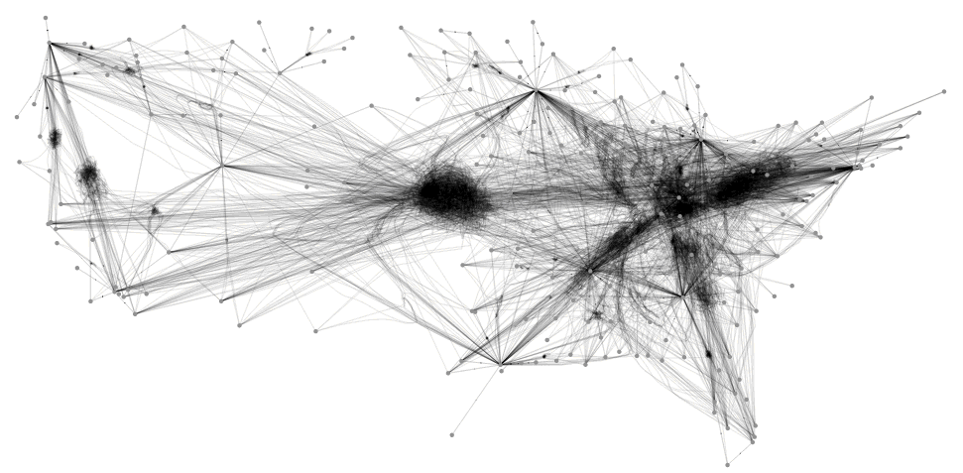
(a) 兼容性为0.1的效果 (b) 兼容性为0.9的效果
图4-9 边的兼容性的影响

实验结论
通过以上的实验结果可以发现，本章的所设计的算法，边的捆绑的效率比现有的算法的效率要高；通过捆绑规模的对比可以看出，改进的算法布局规模较大；捆绑率比GBEB稍微低，但是GBEB算法捆绑后存在点与边的相互交错现象非常严重，而导致页面比较模糊。而算法比传统算法的捆绑率提高了不少。所以综上本章设计的算法的总体来说有了一定的提高。

本章小结
本章主要研究的边的捆绑算法。首先本节根据Bézier曲线特性，以及完成效率。提出将Bézier曲线应用到边的捆版算法之中。本章是基于传统的力导向捆版算法思想，首先将一些不在至多两个点在一条直线上并且相互连接的这些点集选出，并且用Bézier曲线思想，将其各点之间画出各自的Bézier曲线，然后将除了首尾点之外的其他点，找到离Bézier曲线最近的点并连线，这样借用Bézier曲线的高效率与高准确率，并实现并行的思想，画出基于Bézier曲线的捆绑，然后再将捆绑后的结果应用传统力导向捆绑算法的思想，进行边的再一步捆绑。最终用基于Bézier曲线的受力驱动的边的捆绑算法实现了边的捆绑。最后将实验结果给予了多方面的优劣对比，证明了本章改进算法的效率有了一定的提高。

基于改进的布局与捆绑算法的可视化的设计与实现
本章基于第三章、第四章改进的点的布局算法与边的捆绑算法，对图的可视化进行了设计，将两个改进算法结合，为了体现可视化的效果，本章对数据进行了爬取、预处理、聚类和关系抽取等过程，为图的可视化做了充足的数据准备。

接口的设计
数据是可视化生成图的基础，当然而一个好的可视化工具往往提供不同的数据接口，支持各种数据的输入，尤其是在数据量比较大的情况下，可以避免由于数据接口不一致带来的麻烦，所以本节首先对数据接口进行了一下几个方面的定义。

数据集接口
- JSON数据
JSON是一种轻量级的数据交换格式，JSON采用独立的语言文本格式，同时它也可以被C，C++,JAVA ,JAVASCRIPT, Python等同时兼容，所以JSON是理想的数据交换语言。它易于被及其解析和生成，其次还有解析速度快、文件内存小等优点，所以成了非常流行的一种软件语言格式。JSON语法是JavaScript对象的表示语法的一种子集。JSON有自己的语法规则：
- 数据在键值对中。
- 数据由逗号分离。
- 花括号内保存对象。
- 方括号内保存数组。
JSON中的值可以是数字、字符串、逻辑值、数组、对象或者NULL。所以JSON可以存储非常多的数据和非常多种类的样式。便于用JavaScript 语言解析。JSON的数据结构是非常多的，最为常用的就是{Key1:value,key2:value…},这种数据格式在js中可以用eval函数来进行解析，一般格式为var obj= eval("("+jsonString+")")。这样得到的obj就讲JSON字符串解析成了js里面的数组。在本节中，本文定义了两种形式的JSON数据接口，一种是JSON字符串，另一种就是JSON的数据文件，即.json文件。如下代码所示的就是json文件的内部的数据结构以及JSON定义形式。
{
"nodes":[
{"name":"name1"},
{"name":"name2"},
{"name":"name3"},
{"name":"name4"},
{"name":"name5"}
……
],
"links":[
{"source":nodeId1,"target":nodeId2},
{"source":nodeId2,"target":nodeId3},
{"source":nodeId3,"target":nodeId4}
……
]
}
本章基于上述的JSON数据结构，编写了相应的js代码，用来解析上述数据，并为节点的布局算法做了数据准备。
- 节点数据集
节点数据集就是读取json文件，将json文件的数据读取并定义图的数据结构，通过在json中寻找对应的key来找到对应的value值。在本小节中就是读取key值为“nodes”来获取对应的数据集对象，进一步获取节点的属性，比如name等属性。所以本文将输入数据集要写成上述形式。读取节点集的代码如下所示：
var svg = d3.select("body").append("svg").attr("width", width).attr("height", height);
var node = svg.selectAll(".node").data(graph.nodes).enter().append("g")
.attr("class", "node")
.call(force.drag);
- 边数据集
边的数据集也是通过读取json文件来获取的。通过读取key值为“links”的属性名来获取边的数据集对象。读取边集的代码如下所示：
var svg = d3.select("body").append("svg").attr("width", width).attr("height", height);
var link = svg.selectAll(".link").data(graph.links).enter().append("line")
.attr("class", "link")；

算法接口
- 节点属性设定接口
在图中，一个合理的节点的大小，对整个图的美观性有影响非常大，比如当画布的宽与高确定了以后，节点数量过多的图对应的节点就应该小一些，而当节点数量相对来说比较小，这个时候图中节点的大小就应该大一些，否则会出现不清晰的情况，因此本文编写了对应的节点大小设定的函数。并且编写对应的节点的颜色的设定接口。设定过程中允许在jsp的css中设定。示例：
<style>
.node {
stroke:颜色代码;
stroke-width: 大小（px）;
}
</style>

- 边形状设定接口
边是图中非常重要的因素，边反映的是边的关系，边的颜色往往会影响图的美观性，外设定了边的颜色接口。并且编写了相应的函数接口。应用示例：
<style>
.link {
stroke:颜色代码;
}
</style>
- 点的布局接口
在第三章介绍了改进的布局算法，本文进行了代码的编写，输入数据集为上一节所介绍的json文件，通过改进的布局算法进行点的布局，得出布局后点的相应位置坐标。在这里本文对改进的布局算法进行了js的编写，并接口名称为newforcelayout.js,输入数据集节点的集合为nodes。输入数据集为节点以及布局完成后相应的节点的坐标。其格式如如下文件结构所示：
{
"nodes":[
{"name":"name1","x":x1, "y":y1},
{"name":"name2","x":x2, "y":y2},
{"name":"name3","x":x3, "y":y3},
{"name":"name4","x":x4, "y":y4},
{"name":"name5","x":x5, "y":y5}
……
],
"links":[
{"source":nodeId1,"target":nodeId2},
{"source":nodeId2,"target":nodeId3},
{"source":nodeId3,"target":nodeId4}
……
]
}
- 边的捆绑接口
第四章改进了传统的边的受力捆版算法，编写了代码并通过实验验证具有较好的效果，在这里本文输入数据集为边的集合links。本文编写了页面端的js接口，定义为接口名为newforceBundling.js。输出的数据集，不仅仅是边的集合，还有通过边的捆绑算法后得到边的调整位移。其格式如下所示：
{
"nodes":[
{"name":"name1","x":x1, "y":y1},
{"name":"name2","x":x2, "y":y2},
{"name":"name3","x":x3, "y":y3},
{"name":"name4","x":x4, "y":y4},
{"name":"name5","x":x5, "y":y5}
……
],
"links":[
{"source":nodeId1,"target":nodeId2,"subvision.x":x1, "subvision.y":y1},
{"source":nodeId2,"target":nodeId3, "subvision.x":x2, "subvision.y":y2},
{"source":nodeId3,"target":nodeId4, "subvision.x":x3, "subvision.y":y3}
……
]
}
- 图的生成接口
图的生成接口是当数据通过改进的点的布局算法与边的捆绑算法后的数据集生成图的相应的边与点进而生成整个图的接口。在这里本文采用的图的生成接口为svg画图接口.D3.js已经对在线的svg技术比较成熟。输入的是节点集以及对应的位置信息，边集是边与其对应的边的位移。这然后 通过js技术自动生成页面端的<svg></svg>来实现svg画布效果。下面代码就是调用d3封装的画图的简单示例：
Var svg = d3.select("body").append("svg").attr("width", width).attr("height", height);

数据准备

数据源的选取与爬取
1）数据源的选取
网络论坛上具有网民数量庞大，发表言论自由、帖子回复量大等特征，另外，对于网络论坛上的文本数据来说，文本数据具有规模大、格式多种多样、共现关系明显等特征。除此之外，网络论坛上的数据还具有网民数量明显的社区现象，这些特征使得网络论坛数据便于分析和抽取网络用户之间的关系，来作为本文的数据源构建社会网络图。所以本文选择天涯论坛为数据获取源，对天涯论坛上的经济领域的数据进行了爬取。
2）数据的爬取
首先对天涯论坛的结构进行详细的观察、研究，采用Jsoup开源工具开发和编写了一个网络爬虫，由于Jsoup是采用翻页的形式进行爬取，这样就会造成每次网页响应需要两步响应，所以整体效率较慢，在这里本文做了改进，就是首先爬取url地址后，进行本体储存，然后用多线程并行的方式进行根据url爬取和存储网页内容。这样虽然爬取后存储url费点时间，但是在多线程的方式爬取以及存储网页内容时，大大节约了时间。
public static void main(String[] args) {
//天涯论坛-法治论坛
String[] urls=URLManager.getUrl("tianya_国际观察");
System.out.println(urls.length);
while(urls.length!=0){
startCrawlData(urls,30);
URLManager.updateUrlTableState(urls);
urls=URLManager.getUrl("tianya_国际观察");
}
}
public static void startCrawlData(String[] urls,int thread){
TianyaForumCrawler mycrawler= new TianyaForumCrawler(urls);
for (int i = 0; i < thread; i++) {
new Thread(new Task(mycrawler)).start();
}
}
public static class Task implements Runnable {
private TianyaForumCrawler tianyacrawler;
public Task(TianyaForumCrawler crawler) {
this.tianyacrawler = crawler;
}
@Override
public void run() {
String strUrl = null;
while ((strUrl = tianyacrawler.getCrawlUrls().poll()) != null) {
tianyacrawler.crawl(strUrl);
System.out.println("抓取："+strUrl+"--------------");
logger.info("########## current list size : "
+ tianyacrawler.getCrawlUrls().size());
}
}
本文主要对天涯上的帖子以及相应的评论进行了爬取，并重要的是爬取作者的信息。设计了简单的ER图，在本地数据库上来存储这些原始数据。这样就得到了数据源，为下面的网民关系的抽取奠定了数据基础。
图5-1 爬虫数据库

数据的预处理
1）帖子的预处理
从论坛上爬取的帖子是非常杂乱的，其中主要的是帖子相同，短文本帖子，图片帖子等现象来进行处理，使其帖子具有可聚类的价值。如下是帖子预处理的代码。
@RequestMapping("datasourcePreprocess.htm")
public void datasourcePreprocess(HttpServletRequest request,
HttpServletResponse response) throws Exception {
System.out.println("=====帖子预处理开始=====");
List<Writer> writerList = service.getWriterList();
List<DataSource> repetitiveDatasourceList = new ArrayList<DataSource>();
Double number = 0.00;
for (int i = 0; i < writerList.size(); i++) {
List<DataSource> datasourceList = service
.getDatasourceListByWriter(writerList.get(i));
for (int dataNumber = 0; dataNumber < datasourceList.size(); dataNumber++) {
datasourceList.get(dataNumber).setState("Preprocess");
for (int dataNumber1 = 0; dataNumber1 < datasourceList.size(); dataNumber1++) {
if(dataNumber1!=dataNumber&&datasourceList.get(dataNumber1).getContent() = null&& datasourceList.get(dataNumber).getContent() != null) {
number = similarCalculate.getSimilarity(datasourceList
.get(dataNumber).getContent(), datasourceList
.get(dataNumber1).getContent());
if (number > 0.98) {
repetitiveDatasourceList.add(datasourceList
.get(dataNumber));
// 将相同帖子下的评论转移至初始的帖子下
List<Comment> removeCommentList = service
.getComments(datasourceList
.get(dataNumber1));
for (Comment c : removeCommentList) {
c.setDataSource(datasourceList.get(dataNumber));
}
service.updateAll(removeCommentList);
service.update(datasourceList.get(dataNumber1));
// 删除相同的帖子
// service.delete(datasourceList.get(dataNumber1));
}}}
service.update(datasourceList.get(dataNumber));
}
}
System.out.println("重复帖子总数： " + repetitiveDatasourceList.size()
+ " ==================");
service.deleteAll(repetitiveDatasourceList);
System.out.println("======帖子预处理finish======")
}
- 评论的预处理
在评论中天涯论坛的评论形式多种多样，其中@评论文本1+--------------+评论文本2“，这种对评论文本 1爬取重复现象很明显，另外一种就是“盖楼”现象，“盖楼”现象就是对发帖者作为在评论模块发表了言论，用来承接主贴内容，这种现象就要进行文本的叠加。将这种评论最终加到主贴内容中。本节对这种现象进行了代码的编写，代码如下所示：
@RequestMapping("commentPreprocess.htm")
public void commentPreprocess(HttpServletRequest request,
HttpServletResponse response) throws Exception {
System.out.println("=======开始预处理评论内容=======");
while (true) {
List<Comment> commentList = service.getCommentList();
List<String> deleteCommentList = new ArrayList<String>();
if (commentList.size() == 0) {
System.out.println("======预处理过程结束======");
break;
}
for (int i = 0; i < commentList.size(); i++) {
String sourceData1 = commentList.get(i).getCommentContent();
String sourceData = sourceData1.replace((char) 12288, ' ').trim();
String commentID = commentList.get(i).getCommentId();
Comment comment=service.findById(Comment.class,commentID);
DataSource datasource = comment.getDataSource();
String commentContent = "";
List<String> commentObjectList = new LinkedList<String>();
Writer writer = service.findById(Writer.class,datasource.getWriterId());
// 解决楼主盖楼的现象&&获取评论对象的ID
if (writer.equals(comment.getWriter())&& !sourceData.contains("@")) {
if(service.findById(Comment.class,comment.getCommentId()) != null) {
comment.setParentId("delete");
service.update(comment);
}
} else {
// 回复多个或者一个对象&&无间隔线
if (sourceData.contains("@")&&
sourceData.lastIndexOf("—————————————————") < 0
&& sourceData.lastIndexOf("------------------") < 0) {
String[] stringArray = sourceData.split("\\s+");
for (int tagNumber = 0; tagNumber < stringArray.length; tagNumber++) {
if (stringArray[tagNumber].lastIndexOf("@") > 0&&
stringArray[tagNumber].indexOf("@") < 2) {
commentObjectList.add(stringArray[tagNumber].replaceAll("@",""));
}
}
commentContent = stringArray[stringArray.length - 1];
} else
// 用分割线将评论内容截取至list中，list中的最后一个元素为commentContent，list的倒数第二项中取出评论对象
{
String[] stringArray = getContent(sourceData);
if (stringArray.length > 1) {
commentContent = stringArray[stringArray.length - 1];
String objectString = stringArray[stringArray.length - 2];
String[] array = objectString.replace((char) 12288, ' ').trim()
.split("\\s+");
for (int number = 0; number < array.length; number++) {

if (array[number].indexOf("@") == array[number]
.lastIndexOf("@")
&& array[number].indexOf("@") < 2
&& array[number].indexOf("@") > -1) {
commentObjectList.add(array[number]
.replaceAll("@", ""));
}
}
}
}
comment.setCommentContent(commentContent.replace(
(char) 12288, ' ').trim());
if (commentObjectList.size() > 0) {
List<String> writerIdList = new ArrayList<String>();
for (int tt = 0; tt < commentObjectList.size(); tt++) {
DetachedCriteria criteria = DetachedCriteria.forClass(Writer.class);
criteria.add(Restrictions.eq("writerName",
commentObjectList.get(tt)));
List<Writer> writers = service.queryAllOfCondition(
Writer.class, criteria);
if (writers.size() > 0) {
String writerId = writers.get(0).getWriterId();
writerIdList.add(writerId);
}
}
comment.setAtSomeone(writerIdList.toString());
}
}
comment.setState("Preprocess");
service.save(comment);
}
}
}

数据的聚类
由于爬取的数据量非常的大，并且比较混乱，同时也考虑到网民的社区性。比如在经济领域下会有关注货币、基金、房地产等各方面的帖子。所以本节对数量非常大的数据进行数据的聚类，抽取出聚类后的热点专题进行关系的抽取来为可视化社会网络图做准备。本文聚类采用了层次聚类与密度聚类相结合的方式进行。其步骤主要如下：
- 对在领域下帖子的标题和内容进行分词加权，建立文档的倒排索引。
- 采用自顶向下的分裂聚类算法，因此需要给出第一层DBSCAN聚类的ε邻的最大值。使用DBSCAN聚类算法进行第一层聚类。
- 修改ε邻域半径的取值，使用DBSCAN聚类算法继续下一层聚类。
- 如果ε邻域半径小于最小半径，层次聚类结束，否则返回第三步。
- 取专题下频率最高的100个非停用词作为该专题的关键词，并过滤形成专题的特征向量。
通过以上步骤，将得到不同领域半径下的帖子聚类结果，每个分类下的第一层聚类得到该领域中几个领域主题，通过结合其他指标的筛选将得到领域中的热点主题。后面每一层的聚类结果都是上一层主题包含的子主题。

关系的抽取
对以上数据进行了爬取、预处理、聚类后得到的聚类结果，保存在数据库中。并设计了NodeBean 与LinkBean 两个对象，用以关系的读取。代码如下：
@Override
public List<NodeBean> getNodeBeansFromList(List<String> writerIds,
int group, Map<String, Integer> map) {
List<NodeBean> reBeans = new ArrayList<NodeBean>();
for (int i = 0; i < writerIds.size(); i++) {
if (!map.containsKey(writerIds.get(i))) {
reBeans.add(new NodeBean(writerIds.get(i), group));
map.put(writerIds.get(i), map.size());
}
}
return reBeans;
}
@Override
public List<LinkBean> getLinkBeansFromList(List<String> writerIds,
int group, Map<String, Integer> map) {
List<LinkBean> links = new ArrayList<LinkBean>();
for (int i = 0; i < writerIds.size(); i++) {
if (map.containsKey(writerIds.get(i))) {
links.add(new LinkBean(map.get(writerIds.get(i)), group, 1));
} else {
links.add(new LinkBean(map.size(), group, 1));
map.put(writerIds.get(i), map.size());
}
}
return links;
}

可视化流程设计
在小节5.1中已经对数据接口和算法接口进行了设计，本小节针对数据源特征设计了可视化流程。可视化设计过程中主要用到的算法就是第三章提到的改进的点的布局算法与第四章改进的边的捆绑算法。在一个图中，点和边是图的组成的两个要素，所以本节首先调用改进的布局算法对点进行自动布局，找到节点的具体位置，然后根据边集{“source”:nodeId1,”target”:nodeId2}来获取点之间的联系。然后为了图的清晰性，对图中的边再进一步进行捆绑，这样通过节点在画布上的定位，以及边的捆绑处理后，调用接口就可以实现了图的可视化了。本节定义了可视化的步骤：
- 获取数据源：获得点的集合，以及对应的边的集合。
- 定义svg画布的宽度W与高度L。
- 将点的集合以及W、L作为输入，调用改进的点的布局算法进行布局，需找点在画布上的位置，并将点的位置以画布坐标的形式返回。
- 将边集与含有位置点集输入到边的捆绑算法接口中，进行边的捆绑，返回边以及边的调整信息。
- 通过步骤3、4得到含有位置信息的点集与调整信息的边集输入到SVG接口中进行画图。
- 界面上图的展示。
在本节将可视化的整体步骤以流程图的形式展现出来。如图5-2所示：
图5-2 可视化流程图

实验结果与展示
在本节针对上述的设计进行了数据的实验，通过图的生成效果与生成图完成的实践两个方面进行了实验的对比。

实验环境
为了方便计算运行时间在这里本文采用了相同的实验环境。本实验采用的页面端的js编写，编写了js代码。运行的内存环境都是windows系统下，JVM大小为512M。编译环境为JDK 1.7。Tomcat 版本为Tomcat 7.0,内存为512M。

实验结果
1）界面效果展示与对比
本节为实验结果，为了将整个实验进行流程化，本节对图的生成过程进行分块进行实验，并得出图的效果。
（1）数据源
首先将从数据库中读取了聚类后一个大类下的数据集，得到相应的人物之间的回复关系，定通过计算机语言写成如小节5.1.1所示的json数据集格式。
（2）基于改进算法的点集无边的布局效果展示
将步骤（1）得到的数据集作为数据源调用点的数据集接口获取点与边的数据集，将获取的点集作为数据源调用点的布局接口将数据进行布局，并调用图的生成接口，输入画布的宽W与高H，进行点的布局的页面展示。得到如下图所示的布局效果。图5-3中（a）和（b）图代表是节点大小为2px与4px下的节点布局图，从图5-3所示可以看出，图中比较规范的聚簇是等距聚簇内部节点布局算法布局的结果，从聚簇可以看出，当节点数量较少的时候，基于第三章所提出的正多边形的基本思想，半径随着聚簇内节点的数量增多而增大的，所以当节点数量较少的时候，就呈最外层节点排布，当聚簇节点数量较多的时候，就会呈同心圆的分层布局。图5-6为同样的数据集输入到现有的D3.js后的社会网络图，通过图5-3与及图5-5相比可以看出，本文设计的可视化的界面效果美观性更强，更易于看出节点的布局规律。
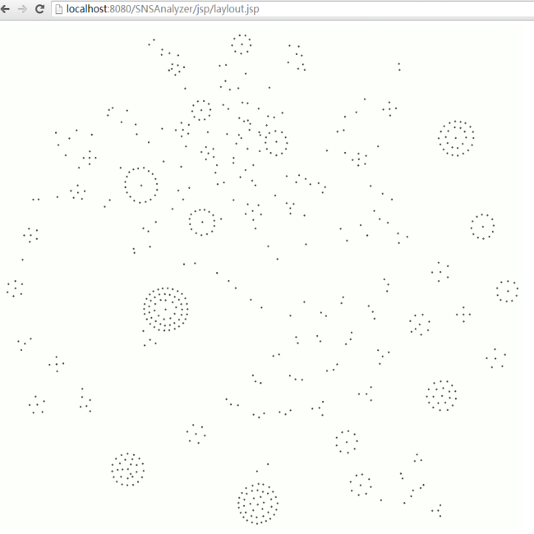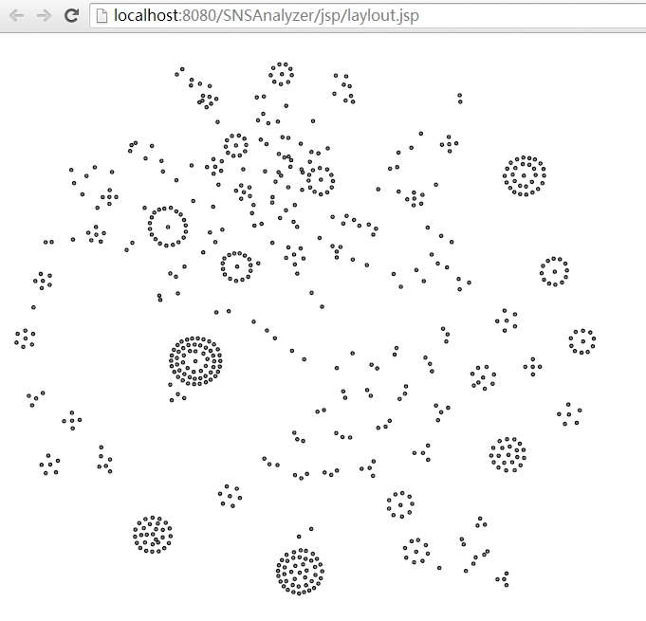
(a)点的大小为2px (b)点的大小为4px
图5-3 无边的点的布局图
（3）基于改进算法的点集有边的布局效果展示
在步骤（2）中本文单单对节点的布局进行直观化的展示，而在这里，为了使得社会网络具有直观性，所以本文对带有边的图进行展示：带有直边的社会网络的展示（如图5-4所示）
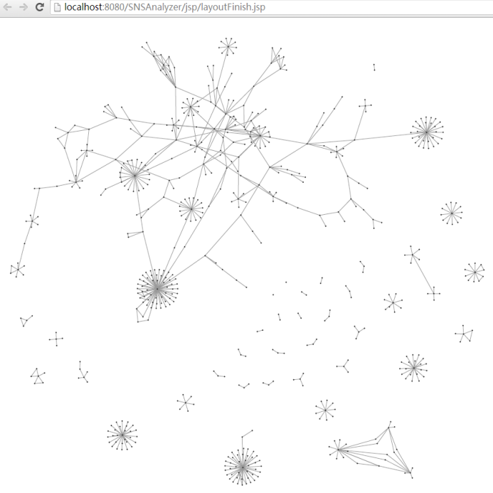
图5-4带边的点的布局图
（4）基于改进算法的点集无边的布局效果展示
将步骤（3）得到的数据集调用边的捆绑接口，对图中的边集进行捆绑，然后再调用数据图的生成接口，以及输入画布宽度W与画布高度H，生成最终效果图。如图5-5所示：将带有直边的边集进行捆绑，得到具有一定曲率的社会网络图，与传统的社会网络图做对比，发现不仅仅是节点的布局发生了变化，美观性性得到了提高，同时边的也变的比较的清晰，图的边的交错率得到一定的提高，是图的易读性得到了提升。
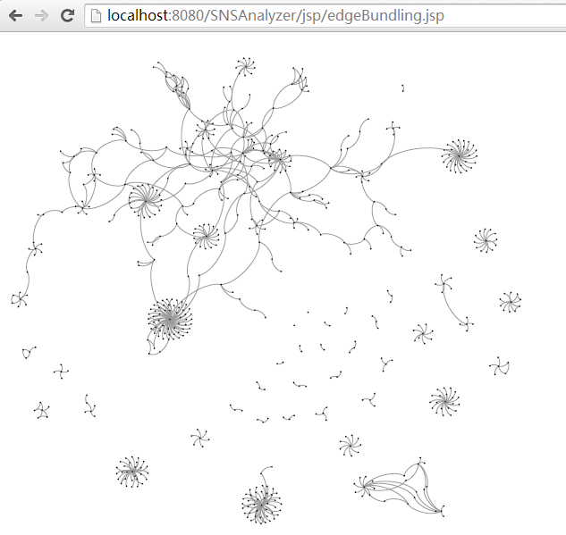
图5-5 最终生成的社会网络图
（5）调用传统的画图工具所画的效果展示
在这里为了方便做实验效果的对比性，本文同时将数据集调用D3画图工具的画图社会网络图的接口进行图的展示实验。最终得到的效果图如图所示：
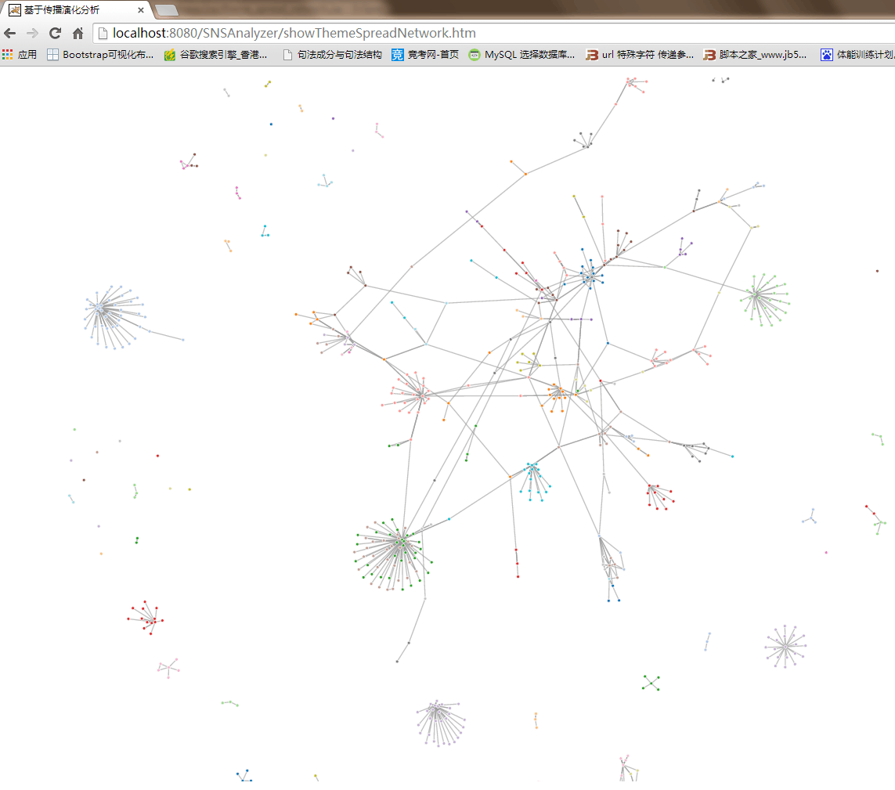
图5-6 调用D3工具生成图
- 指标的对比
本节就拿以上做图的数据源进行了本章设计的图的可视化生成的图与传统D3.js设计的图进行了各种指标的对比，包括时间效率、图的边的交错率与捆绑率以及聚簇数量对做图时间的影响。
（1）时间效率
本章针对本章设计的可视化图与原有D3设计的可视化进行了耗用时间的对比，此文中耗用时间是指的在页面上生成完整图后所消耗的时间。如表5-1所示：从表中可以看出现有的D3可视化工具做出的图的耗用时间为3.8s左右，而用改进算法设计的可视化工具的可视化时间为2.6s,时间效率提高了30%左右。
表5-1 耗用时间对比图
项目名称 | 点数 | 边数 | 耗用时间(s)
D3做图 | 620 | 844 | 3.8s
改进的可视化 | 620 | 844 | 2.6s
（2）边的交错率与捆绑率
在第四章中对边的交错率与边的捆绑率给出了公式定义，在本节对图中边的特性进行了计算与统计，得到的数据如下表所示：从表5-2可以看出，基于改进算法的可视化工具使边的捆绑率达到了21.9%，而由于边的捆绑作用，使边交错数边的少了许多，交错率由原来的51.8%变为了38.4%。说明本工具捆绑效果较好。
表5-2 交错率与捆绑率对比图
项目名称 | 边数 | 捆绑边数 | 捆绑率 | 交错边数 | 交错率
D3做图 | 844 | 844 | 0% | 437 | 51.8%
改进的可视化 | 844 | 185 | 21.9% | 324 | 38.4%

实验结论
从实验结果可以看出，本章设计的基于已有改进算法的可视化的布局效果美观性相对于当今比较常用的D3工具相比，得到了较大的提高，同时本章的可视化工具的画图的效率比原有的工具提高了30%左右。从边的交错率与捆绑率可以看出，该工具的捆绑效果比较的好。所以基于以上几点可以得出，本章设计的可视化的工具是具有一定的意义的。

本章小结
本章针对第三章与第四章分别改进的布局算法与捆绑算法进行了结合，设计了一款基于以上两种算法的可视化工具，并定义了对应了数据接口和设计了对应的算法接口、节点与边的属性接口等，同时对数据源进行了数据准备，并在其基础上，对读取的数据进行了可视化展示，除此之外还与当今页面端比较流行的D3做图效果做了对比，实验证明本章设计的可视化的美观性、时间效率与可视化规模比传统的算法有了一定了提升。

结论与展望

结论
在当今的大数据时代，数据可视化是一个非常热门的研究，通过数据可视化可以把大量的文本展示在页面上，并且可以通过人为视觉或者通过指标计算来得出一些规律与关联关系。而在当下，数据可视化的存在的问题还有很多，最大的问题莫过可视化的效率问题。本文通过对可视化的关键技术进行研究，并在此基础上提出了优化算法，并在社会网络与语义网络方面做了可视化的呈现。主要的成果包含了以下四个方面：
1）设计了基于等距聚簇的力导向布局算法
本文中对原有的力引导模型进行了介绍，并在原有的基础上提出了原有算法的不足，提出了一种分层布局算法：将等距聚簇布局与节点受力布局。本文将邻近的n个点筛选出来，并进行聚簇布局，然后将节点的电荷看成n+1倍的电荷，然后再进行受力布局。实验结果可以看出聚簇与其他聚簇、或者聚簇与单节点之间距离比较远，这样使得海量数据情况下，比较清晰。
2）设计了基于Bézier曲线的受力驱动的捆版算法
本文收先探索了Bézier曲线的特性，并对原有的力引导捆版算法进行了原理的探索。在其基础上实行分层捆绑：首先基于多节点的Bézier曲线捆绑：在多点之间生成Bézier曲线，并将不再曲线上的点找到与节点的最近距离连接，达到边捆绑的目的。其次将第一层捆绑完的边与原有的边进行力引导捆绑算法的捆绑，最终达到捆绑的效果。从实验结果可以看出，本章的捆版算法效率有了较大提高，并且探索了边的兼容性对可视化效果的影响。
- 针对已有的改进算法设计了图可视化工具
本章针对第三章与第四章分别改进的布局算法与捆绑算法进行了结合，设计了一款基于以上两种算法的可视化工具，对网络论坛用户社会网络进行了可视化展示，除此之外还与当今页面端比较流行的D3做图效果做了对比，实验证明本章设计的可视化的美观性、时间效率与可视化规模比传统的算法有了一定了提升。

展望
本文设计的基于Bézier曲线的力引导捆版算法与基于正多变形的力导向布局算法，并在其基础上调用svg接口，进行可视化的展示，以及在时间效率与可视化界面的友好性上进行对比，展示了算法的优点，然后根据基于改进的算法设计了可视化工具。但是工具或者算法仍然有很多的不足，本文总结了下一步的展望，主要包括以下几个方面：
1）在基于Bézier曲线的捆版算法上，如何将构成Bézier曲线上起点与始点之外其他点到Bézier曲线上连线设计成曲线。
2）在节点的布局算法上，采用空间三维结构进行布局，能够在线编辑或者调节节点（增加、删除等）。并能简单将社会网络模块化。
3）在设计的可视化工具中，呈现出3D的可视化网络是将来的一个研究热点。
4）针对社会网络可视化，设计页面段端的简单指标的计算算法接口，并且能够简单的进行各种社会网络分析是将来研究所必须的。

致 谢
在西安交通大学软件学院，我度过了充实而又美好的三年科研生涯，不仅学到了很多先进的技术，在提高自己能力的同时，也同时也是这三年改变了我人生。回想三年的科研生涯，在实验室我付出了勤恳的汗水，同时也收获了更为重要的
首先，我在这里要感谢亲爱敬爱的饶老师，在这三年中，不论是生活上，还是学习上，饶老师都给予了我莫大的帮助。在三年的生活中，饶老师经常请高教或者海归博士教授等，来我们实验室交流，让本文了解到世界前沿的科技技术以及理论。感谢每次在自己最迷茫的时候，饶老师总是能够给予非常多的建议，让我人生目标更加准确。饶老师时时刻刻给我灌输“君子不器”精神与“止于至善”的境界，每当本文累了想休息或者科研分心的时候，这时候这两幅牌匾会让我重新找回自我。谢谢饶老师，您不仅仅是我研究生三年的导师，更是我人生的导师，在您这学到的每一份知识，都将成为我人生的巨大的财富，将来不如社会，我将将您的知识和思想传承下去，为社会共现一份属于自己的力量。
其次，我要感谢我的同门们，三年前我们怀揣着各自的梦想来到了西安交通大学软件学院，从此我们成了同窗好友。我们同样怀着对知识的渴望，通宵达旦的学习，不懂的问题就相互之间相互询问，相互之间修改调试bug。怀念一起吃饭，一起睡觉，一起科研的日子，在这里向你们表示衷心的感谢。
再次，我要感谢软件学院的陈老师、宋老师、吴老师、金老师、朱老师、侯老师，是你们教会了我很多专业知识，教会我从大局看问题。让我在提高理论的同时，提高了自己的修养。在您们那学的每一堂课都是我人生一笔巨大的财富。

参考文献
- 魏建香. 学科交叉知识发现及其可视化研究[D]. 南京大学, 2010.
- Ning Z, Wu J, Bing W, et al. A Visualization Model for Information Resources Management[C]// Information Visualisation, 2008. IV '08. 12th International Conference. IEEE, 2008:57-62.
- Daniel A. Keim， Information Visualization and Visual Data Mining [J]， IEEE
Transaction on Visualization and Computer Graphics， 2002， 8(1): 1~8.
- 吴佳鑫. Web环境下信息可视化模型研究[D]. 武汉大学, 2009.
- Rohrer R M, Swing E. Web-based information visualization[J]. Computer Graphics & Applications IEEE, 1997, 17(4):52-59.
- 徐健. 社会网络可视化的技术方法与工具研究[J]. 现代图书情报技术, 2012(5):7-15.
- 任磊, 杜一, 马帅,等. 大数据可视分析综述[J]. 软件学报, 2014(9):1909-1936.
- 刘大海. 海量数据可视化方法的研究[D]. 天津大学, 2009.
- Holten D. Hierarchical Edge Bundles: Visualization of Adjacency Relations in Hierarchical Data[J]. Visualization & Computer Graphics IEEE Transactions on, 2006, 12(5):741-748.
- Cui W, Zhou H, Qu H, et al. Geometry-Based Edge Clustering for Graph Visualization[J]. IEEE Transactions on Visualization & Computer Graphics, 2008, 14.
- Holten D, Van Wijk J J. Force-Directed Edge Bundling for Graph Visualization[J]. Computer Graphics Forum, 2009, volume 28(3):983-990(8).
- Eades P A. A Heuristic for Graph Drawing[J]. Congressus Numerantium, 1984, 42(42):149-160.
- Fruchterman T M J, Reingold E M. Graph drawing by force‐directed placement[J]. Software—practice & Experience, 1991, 21(11):1129-1164.
- Kamada T, Kawai S. An algorithm for drawing general undirected graphs[J]. Information Processing Letters, 1989, 31(1):7-15.
- 吴鹏, 李思昆. 适于社会网络结构分析与可视化的布局算法[J]. 软件学报, 2011, 22(10):2467-2475.
- 许贝贝. 社会网络图的自适应布局算法研究[D]. 哈尔滨工业大学, 2012.
- Shneiderman B. Tree Visualization with Tree-Maps: 2-d Space-Filling Approach.[J]. Acm Transactions on Graphics, 1992, 11(1):92-99.
- Zhou H, Yuan X, Qu H, et al. Visual Clustering in Parallel Coordinates.[J]. Computer Graphics Forum, 2008, 27(3):1047-1054.
- 黄竞伟, 康立山. 一个新的无向图画图算法[J]. 软件学报, 2000, 11(1):138-142.
- 任磊, 王威信, 滕东兴,等. 海量层次信息的Focus+Context交互式可视化技术[J]. 软件学报, 2008, 19(11):3073-3082.
- Card S K, Mackinlay J D, Shneiderman B. Readings in information visualization: using vision to think[J]. Bratislavské Lekárske Listy, 1974, 61(4):404-12.
- 周宁, 杨峰, 刘玮. 数字图书馆可视化接口方法探讨[J]. 中国图书馆学报, 2004, 30(4):62-66.
- Chaomei Chen ,. Mapping Scientific Frontiers: The Quest for Knowledge Visualization[J]. Proposed for Publication in Dlib Magazine, 2003, 9(4):363-365.
- M Bender，R Klein，et al.A functiobal framework for Web-based infromation v isualzation systems.IEEE Transations on Visualization and Computer Graphics，20000
- 陈涛, 肖侬, 刘芳. 大规模网络存储系统的数据布局算法研究[C]. 2009年全国理论计算机科学学术年会. 2009.
- 曾悠. 大数据时代背景下的数据可视化概念研究[D]. 浙江大学, 2014.
- 徐琳宏. 基于语义资源的文本情感计算[D]. 大连理工大学, 2007.
- 滕少冬, 王志良, 王莉,等. 基于马尔可夫链的情感计算建模方法[J]. 计算机工程, 2005, 31(5):17-19.
- Turney P D. Extraction of Keyphrases from Text: Evaluation of Four Algorithms[J]. National Research Council Institute for Information Technology, 2000.
- 梅德胜. 基于WEB的数据挖掘及可视化[D]. 武汉工程大学, 2014.
- Han X A, Ma Y C, Huang X L. The cubic trigonometric Bézier curve with two shape parameters ☆[J]. Applied Mathematics Letters, 2009, 22(2):226-231.
- 索利军. 多关系社会网络分析和可视化系统的研究[D]. 北京邮电大学, 2010.
- 张庆立. 复杂网络可视化工具研究[D]. 华中科技大学, 2009.
- 刘挺, 车万翔, 李正华. 语言技术平台[C]. 中国:中文信息学会成立三十周年学术年会. 2011:53-62.
- 吴鹏. 基于本体论的社会关系网络信息可视化研究[D]. 国防科学技术大学, 2011.
- 赵岩. 基于语义网的教学资源本体的可视化研究[D]. 天津理工大学, 2010.

攻读学位期间取得的研究成果
[1]冯妮,眭欣阳,员鹏,宋明爽.“武大吉奥杯”第二届全国研究生智慧城市技术与创意设计大赛.创意设计赛优胜奖.教育部学位与研究生教育发展中心.2015.
[2]饶元，冯妮，宋明爽等．数据分析-基于内容与结构的网络舆情分析报告（2015）[M]．北京：电子工业出版社，2016.

学位论文独创性声明（1）
本人声明：所呈交的学位论文系在导师指导下本人独立完成的研究成果。文中依法引用他人的成果，均已做出明确标注或得到许可。论文内容未包含法律意义上已属于他人的任何形式的研究成果，也不包含本人已用于其他学位申请的论文或成果。
本人如违反上述声明，愿意承担以下责任和后果：
1．交回学校授予的学位证书；
2．学校可在相关媒体上对作者本人的行为进行通报；
3．本人按照学校规定的方式，对因不当取得学位给学校造成的名誉损害，进行公开道歉。
4．本人负责因论文成果不实产生的法律纠纷。

论文作者（签名）： 日期： 年 月 日
学位论文独创性声明（2）
本人声明：研究生 所提交的本篇学位论文已经本人审阅，确系在本人指导下由该生独立完成的研究成果。
本人如违反上述声明，愿意承担以下责任和后果：
1．学校可在相关媒体上对本人的失察行为进行通报；
2．本人按照学校规定的方式，对因失察给学校造成的名誉损害，进行公开道歉。
3．本人接受学校按照有关规定做出的任何处理。

指导教师（签名）： 日期： 年 月 日
学位论文知识产权权属声明
我们声明，我们提交的学位论文及相关的职务作品，知识产权归属学校。学校享有以任何方式发表、复制、公开阅览、借阅以及申请专利等权利。学位论文作者离校后，或学位论文导师因故离校后，发表或使用学位论文或与该论文直接相关的学术论文或成果时，署名单位仍然为西安交通大学。

论文作者（签名）： 日期： 年 月 日
指导教师（签名）： 日期： 年 月 日

(本声明的版权归西安交通大学所有，未经许可，任何单位及任何个人不得擅自使用)

